PROCESSO ADMINISTRATIVO Nº. 078/2024
LICITAÇÃO MODALIDADE PREGÃO PRESENCIAL Nº. 001/2024
LEI FEDERAL Nº. 14.133, DE 01/04/2021

ABERTURA: DIA 02 DE JULHO DE 2024
HORÁRIO: 09h00min
LOCAL: Sala de Licitações – Setor de Compras e Licitações – Secretaria Municipal de Fazenda.

"PREGÃO PRESENCIAL VISANDO A CONTRATAÇÃO DE EMPRESA, COM FORNECIMENTO DE MATERIAL E MAO DE OBRA, PARA A CONSTRUÇÃO DE UMA QUADRA ESPORTIVA COM COBERTURA METÁLICA NA LOCALIDADE DE BARRAGEM, QUARTO DISTRITO DESTE MUNICÍPIO”.

O MUNICÍPIO DE JAGUARI, (RS), por meio do Senhor Prefeito Municipal, TORNA PÚBLICO, para o conhecimento dos interessados, que se encontra aberta licitação na modalidade PREGÃO PRESENCIAL, do tipo MENOR PREÇO GLOBAL, nos termos da Lei nº. 14.133, de 01 de abril de 2021, da Lei Complementar n° 123, de 14 de dezembro de 2006 e dos Decretos Municipais regulamentando as normas aplicáveis ao objeto deste certame e as exigências estabelecidas neste Edital obedecidos os seguintes horários e datas para os procedimentos seguintes:

1. DA DOTAÇÃO ORÇAMENTÁRIA:
1.1. As despesas decorrentes, ficarão por conta da(s) seguinte(s) rubrica(s) orçamentária(s):
09. SECRETARIA MUNICIPAL DE TURISMO, CULTURA, DESPORTO E LAZER
03. ATIVIDADES DESPORTIVAS
2.043: Manutenção das Atividades e Espaços destinados aos Desporto Comunitário
4.4.90.51.00.00.00.00.0500: Obras e Instalações (325)

2. DO OBJETO:
2.1. O objeto da presente licitação é a escolha da proposta mais vantajosa para contratação de empresa, com fornecimento de material e mão de obra, visando a construção de uma quadra esportiva com cobertura metálica a ser executada na localidade de Barragem, Quarto Distrito de Jaguari, conforme todas as disposições e especificações técnicas constantes constantes no ANEXO I, ANEXO II e ANEXO III parte integrantes deste edital.

3. DAS CONDIÇÕES PARA PARTICIPAÇÃO:
3.1. Poderão participar deste Pregão empresas que:
3.1.1. atendam a todas as exigências deste Edital, inclusive quanto à documentação constante deste instrumento e seus anexos, bem como, as disposições contidas na Lei Federal nº 14.133/2021 e demais normas complementares, que disciplinam a presente licitação e integrarão o ajuste correspondente;
3.1.2. tenham objeto social pertinente e compatível com o objeto licitado.
3.2. Será vedada a participação de empresas quando:
3.2.1. estejam com o direito suspenso de licitar e contratar com a Administração Pública, ou que por esta tenham sido declaradas inidôneas;
3.2.2. reunidas em consórcio e sejam controladoras, coligadas ou subsidiárias entre si, ou ainda, qualquer que seja sua forma de constituição. Admite-se a participação de empresas reunidas sob a forma de consórcio de empresas, observadas as disposições deste edital e da Lei,notadamente no tocante às regras do art.15 da Lei nº 14.133, de 1º de abril de 2021);
3.2.3. em processo de falência, sob concurso de credores, em dissolução ou liquidação;
3.2.4. estrangeiras que não funcionem no País.
3.3. Apresentar os envelopes separados e lacrados, os quais deverão conter, respectivamente, a "PROPOSTA" (envelope n° 01) e "DOCUMENTAÇÃO" (envelope n° 02), inserindo, na parte externa, o número do edital, modalidade, nome da empresa, data e hora da realização do certame.

4. DA REPRESENTAÇÃO E DO CREDENCIAMENTO:
4.1. A licitante deverá apresentar-se, para credenciamento junto ao pregoeiro, diretamente, por meio de seu representante legal, ou através de procurador regularmente constituído, que devidamente identificado e credenciado, será o único admitido a intervir no procedimento licitatório, no interesse da representada.
4.2. O credenciamento far-se-á por um dos seguintes meios:
4.2.1. Se representada diretamente, por meio de dirigente, proprietário, sócio ou assemelhado, deverá apresentar:
4.2.1.1. cópia do respectivo ato constitutivo, Estatuto ou Contrato Social em vigor, devidamente registrado;
4.2.1.2. documento de eleição de seus administradores, em se tratando de sociedade comercial ou de sociedade por ações;
4.2.1.3. inscrição do ato constitutivo, acompanhado de prova de diretoria em exercício, no caso de sociedade civil;
4.2.1.4. decreto de autorização, no qual estejam expressos seus poderes para exercer direitos e assumir obrigações em decorrência de tal investidura e para prática de todos os demais atos inerentes ao certame, em se tratando de empresa ou sociedade estrangeira em funcionamento no País;
4.2.1.5. registro comercial, se empresa individual.
4.2.2. Se representada por procurador, deverá apresentar:
4.2.2.1. instrumento público ou particular de procuração, este com a firma do outorgante reconhecida em Cartório em que conste no mínimo o nome da empresa outorgante e de todas as pessoas com poderes para a outorga de procuração, o nome do outorgado e a indicação de amplos poderes para dar lance(s) em licitação pública; devendo igualmente identificar-se exibindo a carteira de identidade ou outro documento equivalente; ou
4.2.2.2. carta de credenciamento outorgado pelos representantes legais da licitante, com firma reconhecida em Cartório comprovando a existência dos necessários poderes para formulação de propostas e para prática de todos os demais atos inerentes ao certame, devendo igualmente identificar-se exibindo a carteira de identidade ou outro documento equivalente.
Observação 1: Em ambos os casos (4.2.2.1. e 4.2.2.2.), o instrumento de mandato deverá estar acompanhado do ato de investidura do outorgante como representante legal da empresa.
Observação 2: Caso o contrato social ou o estatuto determinem que mais de uma pessoa deva assinar a carta de credenciamento para o representante da empresa, a falta de qualquer uma invalida o documento para os fins deste procedimento licitatório.
4.3. Os licitantes deverão apresentar declaração dando ciência de que cumprem plenamente os requisitos de habilitação bem como a ciência e vinculação a todos os termos da presente licitação, como condição para a participação na presente licitação.
4.4. Nenhuma pessoa, ainda que munida de procuração ou de instrumento particular com firma reconhecida, poderá representar mais de uma empresa no presente certame, sob pena de exclusão sumária das representadas.
4.5. Os documentos acima referidos poderão ser apresentados no original ou por qualquer processo de cópia reprográfica autenticada por cartório competente, por servidor da Administração ou pela publicação em órgão da imprensa oficial, sendo retidos pelo Pregoeiro para oportuna juntada ao processo administrativo pertinente a presente licitação.
4.6. O representante da licitante que não se credenciar perante o Pregoeiro ficará impedido de participar da fase de lances verbais, de negociação de preços, de declarar a intenção de interpor recurso, de renunciar ao direito de interposição de recursos, enfim, para representar a licitante durante a reunião de abertura dos envelopes “PROPOSTA DE PREÇOS” ou “DOCUMENTAÇÃO” relativos a este Pregão. Neste caso, a licitante ficará excluída da etapa de lances verbais, sendo mantido, porém, o seu preço apresentado na proposta escrita, para efeito de ordenação das propostas e apuração do menor preço.

4.7. DECLARAÇÃO DE ENQUADRAMENTO COMO MICROEMPRESA OU EMPRESA DE PEQUENO PORTE para as empresas que pretendem se beneficiar neste certame do regime diferenciado e favorecido previsto na LC 123/2006 e suas alterações (quando for o caso), subscrita e assinada pelo profissional contábil com registro no Consellho Competente e pelo representane legal, (Modelo de Declaração – ANEXO VI neste edital).
4.8. A documentação acima descrita referente ao credenciamento de que trata o item 4.2. e 4.7. e subitens deverá ser apresentada FORA DOS ENVELOPES.

5. DO RECEBIMENTO E ABERTURA DOS ENVELOPES:
5.1. A PROPOSTA DE PREÇOS e os DOCUMENTOS PARA HABILITAÇÃO deverão ser apresentados no dia, hora e local designado para a realização do Pregão, quando assim solicitado pelo Pregoeiro, em invólucros separados, indevassáveis, lacrados e rubricados no fecho, que deverão conter os seguintes dizeres em sua face externa:

AO MUNICÍPIO DE JAGUARI
PREGÃO PRESENCIAL Nº 001/2024
ENVELOPE Nº 01 - PROPOSTA
PROPONENTE (NOME COMPLETO DA EMPRESA)

AO MUNICÍPIO DE JAGUARI
PREGÃO PRESENCIAL Nº 001/2024
ENVELOPE Nº 02 - HABILITAÇÃO
PROPONENTE (NOME COMPLETO DA EMPRESA)

5.2. Uma vez encerrado o prazo para a entrega dos envelopes acima referidos, não será aceita a participação de nenhum licitante retardatário.

6. DAS PROPOSTAS DE PREÇO E SUA ABERTURA.
6.1. A PROPOSTA DE PREÇOS será apresentada nos termos abaixo descritos em papel timbrado da Empresa (ou com carimbo oficial), datada, sem emendas, rasuras ou entrelinhas, suas folhas devem estar sequencialmente numeradas e rubricadas, sendo a última assinada pelo seu representante legal, nome da proponente, número do CNPJ da Empresa, número de telefone, e-mail, se houver, endereço com CEP, com indicação do prazo mínimo de validade da proposta que é de 60 (sessenta) dias contados da data estipulada para sua entrega. Sendo omissa na proposta, será considerada a validade de 60 dias contados da data estipulada para sua entrega; contendo a indicação do banco, a agência e respectivos número da conta bancária. Deve ser elaborada de forma firme e precisa limitada rigorosamente ao objeto deste instrumento, sem conter alternativas de preços ou de qualquer outra condição que induza o julgamento ter mais de um resultado.
6.1.1. A proposta deverá conter:
a) PROPOSTA FINANCEIRA, conforme Modelo do ANEXO III deste edital;
b) PLANILHA ORÇAMENTÁRIA, conforme ANEXO II deste Edital;
c) CRONOGRAMA FÍSICO-FINANCEIRO, conforme ANEXO II deste Edital;
d) COMPOSIÇÃO E DETALHAMENTO DO BDI, conforme ANEXO II deste Edital;
e) DETALHAMENTO DE ENCARGOS SOCIAIS, conforme ANEXO II deste Edital;
f) DECLARAÇÃO, conforme ANEXO IV deste Edital, de possuir condições para a execução do objeto ofertado.
6.2. Declarar expressamente que sua proposta comercial compreende a integralidade dos custos para atendimento dos direitos trabalhistas assegurados na Constituição Federal, nas leis trabalhistas, nas normas infralegais, nas convenções coletivas de trabalho e nos termos de ajustamento de conduta vigentes na data de entrega das propostas, conforme disposto no parágrafo § 1º art. 63º da Lei nº 14.133, de 1 de abril de 2021.
6.3. Conter prazo mínimo de validade da proposta que é de 60 (sessenta) dias contados da data estipulada para sua entrega
6.4. Os preços propostos serão de exclusiva responsabilidade do licitante, não lhe assistindo o direito de pleitear qualquer alteração dos mesmos, sob a alegação de erro, omissão ou qualquer outro pretexto. Serão considerados excessivos, acarretando a desclassificação da proposta, os preços unitários e/ou totais superiores ao valor orçado na Planilha Orçamentária - ANEXO II, parte integrante deste Edital.
6.5. Os preços deverão ser expressos em moeda corrente nacional, o valor unitário em algarismos e o valor total em algarismos e por extenso.
6.5.1. Ocorrendo divergência entre os preços unitários e o preço total, prevalecerão os primeiros; no caso de divergência entre os valores numéricos e os valores expressos por extenso, prevalecerão estes últimos
6.6. A oferta deverá ser firme e precisa, limitada, rigorosamente, ao objeto deste Edital, sem conter alternativas de preço ou de qualquer outra condição que induza o julgamento a mais de um resultado, sob pena de desclassificação.
6.7. A proposta deverá obedecer ao(s) termo(s) deste Edital e seus Anexos, não sendo considerada aquela que não corresponda às especificações ali contidas ou que estabeleça vínculo à proposta de outro licitante.

7. DO JULGAMENTO DAS PROPOSTAS:
7.1. O pregão realizar-se-á de acordo com a legislação vigente, as disposições já consignadas no presente e as que seguem:
7.1.1. a sessão para recebimento e para abertura dos envelopes contendo a Proposta de Preços de interesse do licitante e os documentos que a instruírem, será pública, dirigida por um Pregoeiro e ou comissão de contratação e realizada de acordo com a Lei Federal n° 14.133/2021 e em conformidade com este Edital e seus Anexos, será realizada no local, data e horário indicados no preâmbulo deste Edital;
7.1.2. declarada aberta a sessão pública do pregão presencial, serão convidados os representantes das empresas que se fizerem presentes para apresentarem junto à mesa os documentos necessários ao credenciamento e/ou representação, na forma do item 3 do edital, os quais poderão ser vistos e conferidos por todos os participantes e, necessariamente, rubricados;
7.1.3. em seguida serão anunciadas as empresas legalmente representadas, devendo tais empresas efetuar a entrega dos envelopes com as propostas de preços e de documentos para habilitação, apresentados na forma do Item 5;
7.1.4. após a entrega dos envelopes não cabe desistência de proposta, salvo motivo justo, decorrente de fato superveniente e aceito pelo Pregoeiro;
7.1.5. dando continuidade aos trabalhos, o Pregoeiro procederá à abertura dos envelopes contendo as Propostas de Preços, e escolherá aquela que apresentar o MENOR PREÇO GLOBAL, e classificará aquelas cuja variação situar-se no limite de até 10% (dez por cento) acima do menor preço do item ou, em não havendo pelo menos 3 (três) propostas naquelas condições, o pregoeiro classificará as melhores propostas subseqüentes, até o máximo de três, para que seus autores participem dos lances verbais, quaisquer que sejam os preços oferecidos nas propostas escritas;
7.1.6. a análise de todas as propostas apresentadas quanto à sua conformidade com as exigências do Edital, procedendo-se à desclassificação daquelas desconformes, de forma a definir aquelas que se encontram aptas para a fase de lances verbais. Na análise das propostas, o Pregoeiro poderá utilizar- se da ajuda da Comissão de contratação e de representantes do setor interessado na aquisição do bem, determinando, inclusive, a suspensão temporária da reunião, para analisar mais detalhadamente o conteúdo das propostas;
7.1.7. serão desclassificadas as propostas que:
a) não atenderem às exigências do presente Edital e seus Anexos;
b) sejam omissas em pontos essenciais, de modo a ensejar dúvidas;
c) apresentem irregularidades ou defeitos capazes de dificultar o julgamento;
d) contiverem opções de preços alternativos;
e) apresentarem preços manifestamente inexequíveis;
f) se oponham a qualquer dispositivo legal vigente, bem como as que não atenderem aosrequisitos do item 6;
7.1.8. as demais propostas, serão classificadas provisoriamente em ordem crescente de preços;
7.1.9. havendo empate nos preços ofertados nas propostas escritas será realizado sorteio para fins da classificação;
7.1.10. definida a classificação provisória, por item, será registrada na ata da sessão pública o resumo das ocorrências até então havidas, consignando-se o rol de empresas participantes; preços ofertados, propostas eventualmente desclassificadas com a fundamentação para sua desclassificação e a ordem de classificação provisória, registrada através de planilha;
7.1.11. o Pregoeiro iniciará a fase de lances verbais, os quais serão formulados pelos proponentes de forma sucessiva, em valores numéricos distintos e decrescentes, a partir do autor da proposta classificada em último lugar, registrados em planilhas, observando o que segue:
a) as rodadas de lances verbais serão repetidas quantas vezes forem necessárias, até que se obtenha um preço compatível com o mercado para a aquisição do bem/serviço/obra;
b) a cada nova rodada será efetivada a classificação momentânea das propostas, de forma a definir a sequência dos lances ulteriores;
c) o lance inicial deverá sempre ser de menor valor em comparação com o de menor preço ofertado, e a partir de então o lance de menor valor da rodada em andamento;
d) dada a palavra a licitante, esta disporá de 02 (dois) minutos para apresentar nova proposta, obedecida a ordem prevista nos itens 7.1.5 c/c 7.1.11;
7.1.12. a desistência em apresentar lance verbal, quando convocada pelo Pregoeiro, implicará a exclusão do licitante da etapa de lances verbais e a manutenção do último preço ofertado para efeito de ordenação das propostas;
7.1.13. não poderá haver desistência dos lances já ofertados, sujeitando-se a proponente desistente as penalidades constantes deste edital;
7.1.14. o pregoeiro poderá negociar diretamente com a licitante que ofertou o menor preço, para que seja obtido preço melhor;
7.1.15. o encerramento da etapa competitiva dar-se-á quando, convocadas pelo pregoeiro, as licitantes manifestarem seu desinteresse em apresentar novos lances;
7.1.16. encerrada a etapa competitiva e ordenadas as ofertas, de acordo com o menor preço apresentado, o pregoeiro verificará a aceitabilidade da proposta de venda pelo valor mais baixo, comparando-a com os valores consignados em planilha de custos, decidindo, motivadamente, a respeito;
7.1.17. sendo aceitável a proposta classificada em primeiro lugar, será verificado o atendimento das condições habilitatórias do vencedor, mediante abertura do respectivo envelope de documentação, na forma do item 8 deste Edital;
7.1.18. constatando-se o atendimento pleno das exigências fixadas no edital, a licitante classificada e habilitada, será declarada vencedora do certame a proposta de MENOR PREÇO GLOBAL, conforme estabelece o item 7.1.5, abrindo-se, neste momento, a oportunidade para manifestação da intenção de interpor recurso às licitantes, nos termos do item 9 deste instrumento. Na ausência de recursos, após a declaração da vencedora, o Pregoeiro lhe adjudicará o objeto do certame, encaminhando o processo, em seguida, à autoridade competente para homologação do procedimento a seu critério;
7.1.19. estando a documentação de habilitação incompleta e/ou incorreta e/ou contrariando qualquer dispositivo deste Edital e seus Anexos, o Pregoeiro considerará a proponente inabilitada;
7.1.20. sendo considerada inabilitada a proponente cuja proposta tenha sido classificada em primeiro lugar, o Pregoeiro prosseguirá na abertura do envelope de documentação de habilitação da proponente classificada em segundo lugar e, assim sucessivamente, se for o caso, até a habilitação de uma empresa classificada, sem prejuízo de nova análise e negociação dos preços ofertados;
7.1.21. na hipótese de inabilitação de todos os licitantes que participaram da disputa verbal, poderá ser convocada nova sessão competitiva, com os classificados remanescentes;
7.1.22. decididos os recursos eventualmente interpostos, observados os trâmites legais, será adjudicado o objeto da licitação à licitante vencedora e homologado o certame;

7.1.23. os envelopes contendo a documentação relativa à habilitação das licitantes desclassificadas, bem como, os envelopes das licitantes classificadas, não declaradas vencedoras do certame, permanecerão sob custódia do Pregoeiro, pelo prazo de 30 (trinta) dias, da homologação da licitação, devendo a licitante retirá-lo, após aquele período, no prazo de 5 (cinco) dias ou até o recebimento definitivo do ora licitado. Esgotado o prazo o envelope será inutilizado;
7.1.24. da sessão pública deste pregão lavrar-se-á ata circunstanciada, onde serão registrados todos os atos praticados, especialmente o registro das licitantes credenciadas, as propostas escritas e verbais apresentadas, na ordem de classificação, a análise da documentação exigida para habilitação, recursos interpostos, a qual, após lida, será assinada pelo Pregoeiro, demais membros da Comissão de contratação e pelas licitantes presentes;
7.1.25. caso haja necessidade de adiamento da sessão pública, será marcada nova data para continuação dos trabalhos, devendo ficar intimadas, no mesmo ato, as licitantes presentes.

8. DA HABILITAÇAO:
8.1. A HABILITAÇÃO da licitante vencedora será verificada mediante apresentação dos seguintes documentos constantes do envelope n° 02:

8.1.1. DA HABILITAÇÃO JURÍDICA:
a) No caso de empresário individual: inscrição no Registro Público de Empresas Mercantis, a cargo da Junta Comercial da respectiva sede;
b) Em se tratando de Microempreendedor Individual – MEI: Certificado da Condição de Microempreendedor Individual – CCMEI, cuja aceitação ficará condicionada à verificação da autenticidade no sítio www.portaldoempreendedor.gov.br;
c) No caso de sociedade empresária ou empresa individual de responsabilidade limitada – EIRELI: ato constitutivo, estatuto ou contrato social em vigor, devidamente registrado na Junta Comercial da respectiva sede, acompanhado de documento comprobatório de seus administradores;
d) inscrição no Registro Público de Empresas Mercantis onde opera, com averbação no Registro onde tem sede a matriz, no caso de ser o participante sucursal, filial ou agência
e) No caso de sociedade simples: inscrição do ato constitutivo no Registro Civil das Pessoas Jurídicas do local de sua sede, acompanhada de prova da indicação dos seus administradores;
8.1.1.1.. A comprovação de regularidade fiscal e trabalhista das microempresas e das empresas de pequeno porte será exigida nos termos do disposto no art. 4º do Decreto nº 8.538, de 6 de outubro de 2015.
8.1.2. Os documentos acima deverão estar acompanhados de todas as alterações ou da consolidação respectiva, bem como da cópia de documento de identidade do dirigente, proprietário ou sócio da empresa.

8.1.2. DA REGULARIDADE FISCAL E TRABALHISTA:
a) Prova de inscrição no Cadastro Nacional de Pessoa Jurídica (C.N.P.J.);
b) Prova de inscrição no cadastro de contribuintes estadual ou municipal, relativo ao domicílio ou sede do licitante, pertinente ao seu ramo de atividade e compatível com o objeto contratual;
c) Prova de regularidade para com a União, Fazenda Federal, Estadual e Municipal da sede do licitante, através de certidões expedidas Pelos órgãos competentes, que estejam dentro do prazo de validade, expresso na própria certidão ou, na hipótese das certidões não trazerem o prazo de validade, que elas tenham sido expedidas há, no máximo, 90 (noventa) dias, composta de:
c1) Certidão negativa de débito relativa aos tributos federais e à dívida ativa da união, nela abrangidas as contribuições sociais administradas pela Secretaria da Receita Federal;
c2) Certidão Negativa expedida pela Secretaria da Fazenda do Estado;
c3) Certidão Negativa expedida pela Prefeitura Municipal da sede do licitante.
d) Prova de regularidade (CRF) junto ao Fundo de Garantia por Tempo de Serviço (FGTS), dentro do seu período de validade.
e) Prova de inexistência de débitos inadimplidos perante a Justiça do Trabalho, mediante a apresentação de certidão negativa, nos termos do Título VII-A da Consolidação das Leis do Trabalho, aprovada pelo Decreto-Lei no 5.452, de 1o de maio de 1943.

8.1.3. DA QUALIFICAÇÃO ECONÔMICA-FINANCEIRA:
a) Certidão negativa de falência, concordata ou recuperação judicial expedia pelo distribuidor da sede da pessoa jurídica, no caso de não constar na certidão o seu prazo de validade, a mesma deverá ter sido emitida há menos de sessenta dias da data de apresentação dos documentos.

8.1.4. DA QUALIFICAÇÃO TÉCNICA:
a) REGISTRO DA EMPRESA e REGISTRO DO RESPONSÁVEL TÉCNICO no CREA (Conselho Regional de Engenharia e Agronomia) ou no CAU (Conselho de Arquitetura e Urbanismo) com jurisdição sobre o domicílio da sede do licitante.
Obs. 1: A comprovação do vínculo do profissional comprovar-se-á através da apresentação cópia de Contrato de Trabalho.
Obs. 2: O profissional deverá ser o responsável técnico registrado em todas as fases do procedimento licitatório e da execução contratual

8.1.5. DAS DECLARAÇÕES:
a)DECLARAÇÃO QUE ATENDE AO DISPOSTO NO ART. 7º, INCISO XXXIII, DA CONSTITUIÇÃO FEDERAL, conforme o modelo do Decreto Federal nº 4.358/02 (Modelo de Declaração Conjunta – ANEXO V neste edital).

b) DECLARAÇÃO QUE ATENDE AO DISPOSTO NO ART. 18, INCISO XII, DA LEI FEDERAL Nº 12.708/2012, conforme o modelo. (Modelo de Declaração Conjunta – ANEXO V neste edital).

c) DECLARAÇÃO QUE CUMPRE COM AS EXIGÊNCIAS DE RESERVA DE CARGOS PARA PESSOA COM DEFICIÊNCIA E PARA REABILITADO DA PREVIDÊNCIA SOCIAL, previstas em lei e em outras normas específicas. (Modelo de Declaração Conjunta – ANEXO V neste edital).

d) ATESTADO DE VISTORIA TÉCNICA DO LOCAL onde a obra será executada, emitida pela Secretaria Municipal de Planejamento, assinada pelo responsável técnico da licitante, por seu representante legal e pelo responsável técnico da área de Engenharia do Município, que os acompanhará na visita ao local da obra.
OBS. 1: A data da vistoria deverá ser anterior a data prevista para a abertura da licitação, devendo a mesma ser previamente agendada junto ao Setor de Engenharia/Sec de Planejamento.

8.2. No caso de algum documento, ser assinado por procurador deverá ser apresentado também:
a) Instrumento público ou particular de procuração, este com a firma do outorgante reconhecida ou assinado digitalmente através de certificado digital (ICP-Brasil), em que conste os requisitos mínimos previstos no art. 654, § 1º, do Código Civil, em especial o nome da empresa outorgante e de todas as pessoas com poderes para a outorga de procuração, o nome do outorgado e a indicação de amplos poderes para formular propostas, dar lances, bem como praticar todos os demais atos inerentes ao certame;
b) cópia de documento de identidade do procurador.
8.3. Para as declarações que não constarem prazo de validade será considerado o prazo de 60 (sessenta) dias a contar da data de emissão.
8.4. Os documentos necessários à habilitação que poderão ser apresentados em original, ou qualquer processo de cópia autenticada através de cartório competente, ou ainda por servidor deste Município a vista dos originais;
8.5. O pregoeiro, por sua iniciativa, ou através de membro de sua comissão de contratação, poderá proceder a verificação da autenticidade de qualquer documento apresentado, através de consulta "ON LINE" a INTERNET, por ocasião da abertura do envelope "documentação" do licitante vencedor.

9. DA IMPUGNAÇÃO/ESCLARECIMENTOS E DOS RECURSOS:
9.1. Quanto a impugnação é facultado a qualquer interessado a apresentação de pedido de providências(esclarescimento) ou de impugnação ao ato convocatório do Pregão e seus anexos, observado, para tanto, o prazo de até 03 (três) dias úteis anteriores à data fixada para recebimento das propostas, na forma do artigo 164 da Lei Federal nº 14.133/2021.
9.2. A resposta à impugnação ou ao pedido de esclarecimento será divulgada no mural do sítio eletrônico oficial www.jaguari.rs.gov.br no prazo de até 3 (três) dias úteis, limitado ao último dia útil anterior à data da abertura do certame.
9.3. O Pregoeiro responderá aos pedidos de esclarecimentos e/ou impugnações no prazo de 02 (dois) dias úteis, contado da data de recebimento destes, e poderá requisitar subsídios formais aos responsáveis pela elaboração do Edital e dos anexos.
9.4. As impugnações e pedidos de esclarecimentos não suspendem os prazos previstos no certame.
9.5. A concessão de efeito suspensivo à impugnação é medida excepcional e deverá ser motivada pelo pregoeiro, nos autos do processo de licitação.
9.6. A impugnação feita tempestivamente pela licitante não a impedirá de participar deste Pregão.
9.7. O acolhimento do pedido de providências ou de impugnação exige, desde que implique em modificações do ato convocatório do Pregão, além das alterações decorrentes, divulgação pela mesma forma que se deu o texto original e designação de nova data para a realização do certame.
9.8. Não serão conhecidas as impugnações apresentadas fora do prazo legal e/ou subscritos por representante não habilitado legalmente ou não identificado adequadamente para responder pela proponente.
9.9. Não serão reconhecidas as impugnações interpostas por fax, e-mail e aqueles com os respectivos prazos legais vencidos.
9.10. No final da sessão, quanto aos recursos a licitante que quiser recorrer deverá manifestar imediata e motivadamente a sua intenção, abrindo-se então o prazo de 03 (três) dias úteis para apresentação de recurso, ficando as demais licitantes desde logo intimadas a apresentarem contrarrazões em igual número de dias, que começarão a correr no términodo prazo do recorrente, sendo-lhes assegurada vista imediata dos autos.
9.11. A ausência de manifestação imediata e motivada da licitante importará decadência do direito de recurso e, consequente, adjudicação do objeto do certame pela Pregoeira à(s) licitante(s) vencedora(s) com encaminhamento do processo à autoridade competente paraa homologação.
9.12. Interposto o recurso, o Pregoeiro poderá reconsiderar a sua decisão ou mantêla, encaminhando o feito devidamente instruído à autoridade jurídica competente para análisedo caso.
9.13. O recurso terá efeito suspensivo e o seu acolhimento importará a invalidação dos atosinsuscetíveis de aproveitamento.
9.14.. Decididos os recursos e constatada a regularidade dos atos praticados, a autoridade competente adjudicará o objeto do certame à licitante vencedora e homologará o procedimento.
9.15. Decididos os recursos eventualmente interpostos ou decorrido o prazo recursal sem sua interposição, ou havendo renúncia expressa a esse direito, o julgamento da licitação será submetido à autoridade superior para homologação do procedimento, adjudicação de seu objeto à licitante vencedora e decisão quanto à contratação, publicando-se o resultado do julgamento.
9.16. O recurso será dirigido à autoridade superior, por intermédio daquela que praticou o ato recorrido.

9.17.. As razões de recurso e as eventuais contrarrazões deverão ser protocolizadas, no prazo supra, junto à Prefeitura Municipal de Jaguari,RS sediada no Centro Administrativo Municipal – Setor de Licitações, nos dias úteis, no horário de expediente da repartição. Os autos do processo permanecerão com vista franqueada aos interessados, na Secretaria da Fazenda – Sala das Licitações neste Município.
9.18. Não serão reconhecidos os recursos, ou impugnações, interpostos por fax ou email e aqueles com os respectivos prazos legais vencidos.
9.19. O acolhimento do recurso importará na invalidação apenas dos atos insuscetíveis de aproveitamento.
9.20. O resultado final do pregão será publicado no mural do sítio eletrônico oficial www.jaguari.rs.gov.br

10. DA AJUDICAÇÃO E HOMOLOGAÇÃO:
10.1. Decididos os recursos e constatada a regularidade dos atos praticados, a autoridade competente adjudicará o objeto e homologará o procedimento licitatório.
10.2. Na ausência de recurso, caberá a pregoeira adjudicar o objeto e encaminhar o processo devidamente instruído à autoridade superior e propor a homologação.

11. DA GARANTIA DE EXECUÇÃO:
11.1. Não haverá exigência de garantia de execução para a presente contratação.

12. DA GARANTIA CONTRATUAL DOS BENS:
12.1. Não haverá exigência de garantia contratual dos bens fornecidos na presente contratação.

13. DO TERMO DE CONTRATO OU INSTRUMENTO EQUIVALENTE:
13.1. Após a homologação da licitação, em sendo realizada a contratação, será firmado Termo de Contrato ou emitido instrumento equivalente .
13.2. O adjudicatário terá o prazo de até 05 (cinco) dias, contados a partir da data de sua convocação, para assinar o Termo de Contrato ou aceitar instrumento equivalente, conforme o caso (Nota de Empenho/Carta Contrato/Autorização), sob pena de decair do direito à contratação, sem prejuízo das sanções previstas neste Edital.
13.2.1. Alternativamente à convocação para comparecer perante o órgão ou entidade para a assinatura do Termo de Contrato, a Administração poderá encaminhá-lo para assinatura, mediante correspondência postal com aviso de recebimento (AR), disponibilização de acesso a sistema de processo eletrônico para esse fim ou outro meio eletrônico, para que seja assinado e devolvido no prazo de 10 (dez) dias, a contar da data de seu recebimento ou da disponibilização do acesso ao sistema de processo eletrônico.
13.2.2. O prazo previsto no subitem anterior poderá ser prorrogado, por igual período, por solicitação justificada do adjudicatário e aceita pela Administração.
13.3. O Aceite da Nota de Empenho ou do instrumento equivalente, emitida à empresa adjudicada, implica no reconhecimento de que:
13.3.1. A referida Nota está substituindo o contrato, aplicando-se à relação de negócios ali estabelecida as disposições da Lei nº 14.133, de 2021;
13.3.2. A contratada se vincula à sua proposta e às previsões contidas no edital e seus anexos;
13.3.3. A contratada reconhece que as hipóteses de rescisão são aquelas previstas no artigo 137 da Lei nº 14.133/22 e reconhece os direitos da Administração previstos nos artigos 138 e 139 da mesma Lei.
13.4. Na hipótese de o vencedor da licitação não comprovar as condições de habilitação consignadas no edital ou se recusar a assinar o contrato ou a ata de registro de preços, a Administração, sem prejuízo da aplicação das sanções das demais cominações legais cabíveis a esse licitante, poderá convocar outro licitante, respeitada a ordem de classificação, para, após a comprovação dos requisitos para habilitação, analisada a proposta e eventuais documentos complementares e, feita a negociação, assinar o contrato, a ata de registro de preços ou instrumento equivalente.

14. DO REAJUSTAMENTO EM SENTIDO GERAL:
14.1. As regras acerca do reajustamento em sentido geral do valor contratual são as estabelecidas no Termo de Referência, anexo a este Edital.

15. DO RECEBIMENTO DO OBJETO E DA FISCALIZAÇÃO:
15.1. Os critérios de recebimento e aceitação do objeto e de fiscalização estão previstos no Termo de Referência, anexo a este edital.

16. DAS OBRIGAÇÕES DA CONTRATANTE E DA CONTRATADA:
16.1. As obrigações da CONTRATANTE e da CONTRATADA são estabelecidas no Termo de Referência, anexo a este edital.

17. DO PAGAMENTO:
17.1. As regras acerca do pagamento são estabelecidas no Termo de Referência, anexo a este edital.

18. DAS SANÇÕES ADMINISTRATIVAS:
18.1. Comete infração administrativa, nos termos da Lei nº 14.133/2021, o licitante/adjudicatário que:
18.1.1. deixar de entregar documentação exigida no certame;
18.1.2. não assinar o termo de contrato ou aceitar/retirar o instrumento equivalente, ou não entregar a documentação exigida para a contratação, quando convocado dentro do prazo de validade da proposta;

18.1.3. não assinar a ata de registro de preços, quando cabível;
18.1.4. apresentar documentação falsa;
18.1.5. fraudar a licitação ou praticar ato ilícitos com vistas a frustrar os objetivos da licitação;
18.1.6. praticar ato lesivo previsto no art. 5° da Lei n° 12.846/2013;
18.1.7. não mantiver a proposta;
18.1.8. comportar-se de modo inidôneo;
18.2. As sanções do item acima também se aplicam aos integrantes do cadastro de reserva, em pregão para registro de preços que, convocados, não honrarem o compromisso assumido injustificadamente.
18.3. Considera-se comportamento inidôneo, entre outros, a declaração falsa quanto às condições de participação, quanto ao enquadramento como ME/EPP ou o conluio entre os licitantes, em qualquer momento da licitação, mesmo após o encerramento da fase de lances.
18.4. O licitante/adjudicatário que cometer qualquer das infrações discriminadas nos subitens anteriores ficará sujeito, sem prejuízo da responsabilidade civil e criminal, às seguintes sanções:
18.4.1. Advertência por faltas leves, assim entendidas como aquelas que não acarretarem prejuízos significativos ao objeto da contratação;
18.4.2. Multa conforme previsto no § 3º, Art. 156 da Lei 14.133/2021;
18.4.3. Suspensão de licitar e impedimento de contratar com o órgão, entidade ou unidade administrativa pela qual a Administração Pública opera e atua concretamente, pelo prazo de até dois anos;
18.4.4. Impedimento de licitar e de contratar com a União e descredenciamento no SICAF, pelo prazo de até cinco anos;
18.4.4.1. A Sanção de impedimento de licitar e contratar prevista neste subitem também é aplicável em quaisquer das hipóteses previstas como infração administrativa neste Edital.
18.5. Declaração de inidoneidade para licitar ou contratar com a Administração Pública, enquanto perdurarem os motivos determinantes da punição ou até que seja promovida a reabilitação perante a própria autoridade que aplicou a penalidade, que será concedida sempre que a Contratada ressarcir a Contratante pelos prejuízos causados;
18.6. A penalidade de multa pode ser aplicada cumulativamente com as demais sanções.
18.7. Caso o valor da multa não seja suficiente para cobrir os prejuízos causados pela conduta do licitante, O Município poderá cobrar o valor remanescente judicialmente, conforme artigo 419 do Código Civil.
18.8. A aplicação de qualquer das penalidades previstas realizar-se-á em processo administrativo que assegurará o contraditório e a ampla defesa ao licitante/adjudicatário, observando-se o procedimento previsto na Lei nº 14.133/2021, e subsidiariamente na legislação municipal.
18.9. A autoridade competente, na aplicação das sanções, levará em consideração a gravidade da conduta do infrator, o caráter educativo da pena, bem como o dano causado à Administração, observado o princípio da proporcionalidade.
18.10. As sanções por atos praticados no decorrer da contratação estarão previstas em Contrato Administrativo.

19. DAS DISPOSIÇÕES GERAIS:
19.1. Ao Pregoeiro ou à Autoridade Superior é facultado, em qualquer fase da licitação, a promoção de diligências destinadas a esclarecer ou complementar a instrução do processo, vedada a inclusão posterior de documento ou informação que deveria constar no ato da sessão pública.
19.2. A simples participação na licitação implicará no conhecimento e aceitação tácita das condições estabelecidas neste Edital e seus anexos.
19.3. Serão desclassificadas as propostas elaboradas em desacordo com os termos deste Edital.
19.4. As normas que disciplinam este pregão serão sempre interpretadas em favor da ampliação da disputa entre as interessadas, sem comprometimento da segurança do futuro contrato.
19.5. Fica assegurado ao Município o direito de, no interesse da Administração, anular ou revogar, a qualquer tempo, no todo ou em parte, a presente licitação, dando ciência aos participantes, na forma da legislação vigente.
19.6. A licitante deverá manter durante o período de vigência do contrato, todas as condições exigidas na fase de habilitação.
19.7. A autoridade competente, após encerradas as fases de julgamento e habilitação e exauridos os recursos administrativos, poderá determinar o retorno dos autos para saneamento de irregularidades, revogar a licitação por motivo de conveniência e oportunidade, proceder à anulação da licitação, ou adjudicar o objeto e homologar a licitação. (art. 71 da Lei Federal nº 14.133, de 01 de abril de 2021).
19.8. A autoridade competente para homologar, revogar ou anular o presente Procedimento Licitatório é o Prefeito Municipal.
19.9. A homologação do resultado desta licitação não implicará direito à contratação.
19.10. As normas disciplinadoras da licitação serão sempre interpretadas em favor da ampliação da disputa entre os interessados, desde que não comprometam o interesse da Administração, o princípio da isonomia, a finalidade e a segurança da contratação.
19.11. Até a entrega do bens ou serviços licitados poderá a licitante vencedora ser excluída da licitação, sem direito a indenização ou ressarcimento e sem prejuízo de outras sanções cabíveis, se o Município tiver conhecimento de qualquer fato ou circunstância superveniente, anterior ou posterior ao julgamento desta licitação, que desabone sua idoneidade ou capacidade financeira, técnica ou administrativa.
19.12. As decisões do Pregoeiro serão comunicadas mediante publicação no mural oficial da Prefeitura Municipal, salvo com referência àquelas que, lavradas em ata, puderem ser feitas diretamente aos representantes legais das licitantes presentes ao evento, ou, ainda, por intermédio de ofício, desde que comprovado o seu recebimento, principalmente, quanto ao resultado de:
a) julgamento deste Pregão;
b) recurso porventura interposto;
19.13. Nenhuma indenização será devida às licitantes pela elaboração e/ou apresentação de quaisquer documentos relativos a esta licitação.
19.14. Os proponentes são responsáveis pela fidelidade e legitimidade das informações e dos documentos apresentados em qualquer fase da licitação.
19.15. Não havendo expediente ou ocorrendo qualquer fato superveniente que impeça a realização do certame na data marcada, a sessão será automaticamente transferida para o primeiro dia útil subsequente, no mesmo horário e local anteriormente estabelecido, desde que não haja comunicação do Pregoeiro em contrário.
19.16. Na contagem dos prazos estabelecidos neste Edital e seus Anexos, excluir-se-á o dia do início e incluir-se-á o do vencimento. Só se iniciam e vencem os prazos em dias de expediente na Prefeitura Municipal.
19.17. Poderão participar desta Licitação as empresas (pessoas jurídicas) legalmente constituídas e estabelecidas anteriormente à data de abertura do presente certame, com objeto social pertinente e compatível com o certame, e que atenderem às exigências deste edital e seus Anexos.
19.18. Os itens do termo de referência, quando expressamente assim indicados, serão de participação exclusiva para ME, EPP ou Equiparadas, do ramo de atividades pertinentes ao objeto da Contratação, que preencherem as condições de credenciamento constante neste edital.
19.19. Quando não houver um mínimo de 3 (três) fornecedores competitivos enquadrados como microempreendedor, microempresas ou empresas de pequeno porte capazes de cumprir as exigências estabelecidas no instrumento convocatório nos itens exclusivo, a Pregoeira convocará as demais licitante(s) para participar(em) deste item, conforme art. 49, inciso II da Lei Complementar 123/06.
19.20. Nos termos dos arts. 42 e 43 da Lei Complementar nº 123/06, as ME e EPP, deverãoapresentar toda a documentação exigida no Edital, mesmo que está apresente alguma restrição com relação à regularidade fiscal;
19.21. Havendo alguma restrição com relação à regularidade fiscal, será assegurado as ME e EPP o prazo de 05 (cinco) dias úteis para a sua regularização, prorrogável por igual períodomediante justificativa tempestiva e aceita pela Pregoeira, nos termos do § 1º, art. 43, da Lei Complementar 123/2006 alteração trazida pela Lei 147/2014, cujo termo inicial corresponderá ao momento em que a licitante for declarada vencedora do certame, para aregularização da documentação, pagamento ou parcelamento do débito, e emissão de eventuais certidões negativas ou positivas com efeito de certidão negativa.
19.22. A não regularização da documentação no prazo previsto acima implicará na decadência do direito à contratação, conforme expresso no inciso IV do art. 155 da Lei nº 14.133/2021, sem prejuízo das sanções previstas no art. 156 da mesma Lei, sendo facultado à Administração convocar os licitantes remanescentes, na ordem de classificação, para contratação, ou revogar a licitação.
19.23. Nos termos dos artigos 44 e 45 da Lei Complementar nº 123/2006 nas licitações será assegurado, como critério de desempate, preferência de contratação para as MEI, ME e EPP, entendendo-se por empate aquelas situações em que as propostas apresentadas por estas sejam iguais ou até 5% (cinco por cento) inferiores ao melhor preço e desde que o melhor preço não seja de uma MEI, ME ou EPP.
19.24. Ocorrendo o empate, proceder-se-á da seguinte forma:
I - A ME ou EPP mais bem classificada poderá apresentar proposta de preço superior àquelaconsiderada vencedora da licitação,situação em que será adjudicado em seu favor o objetolicitado.
II - Não ocorrendo à contratação de ME ou EPP, na forma da letra “a”, serão convocadas a remanescentes que porventura se enquadrem na ordem classificatória, para o exercício domesmo direito.
III - No caso de equivalência dos valores apresentados pelos ME e EPP que encontrem o intervalo estabelecido no subitem 19.21. será realizado sorteio entre elas para que se identifique aquela que primeiro poderá apresentar melhor proposta.
IV - Na hipótese da não contratação nos termos previstos subitem 19.21., o objeto licitado será adjudicado em favor da proposta originalmente vencedora da licitação, após verificação dadocumentação de habilitação.
V - O disposto no subitem 18.18 somente se aplicará quando a melhor oferta inicial não tiversido apresentada por ME ou EPP. VI - A ME ou EPP mais bem classificada será convocada para apresentar nova proposta no prazo máximo de 5 (cinco) minutos após o encerramento dos lances, sob pena de preclusão.
19.25. A Contratada deve cumprir todas as obrigações constantes no Edital, seus anexos e sua proposta, assumindo como exclusivamente seus os riscos e as despesas decorrentes da boa e perfeita execução do objeto e, ainda:
19.25.1. Efetuar a entrega do objeto em perfeitas condições, conforme especificações, prazo e local constantes no edital e seus anexos, acompanhado da respectiva nota fiscal;
19.25.2. Responsabilizar-se pelos vícios e danos decorrentes do objeto, de acordo com os artigos 12, 13 e 17 a 27, do Código de Defesa do Consumidor (Lei Federal nº 8.078/1990);
19.25.3. Substituir, reparar ou corrigir, às suas expensas, no prazo fixado neste edital, o objeto com avarias ou defeitos; 19.25.4. Comunicar, imediatamente após tomarem conhecimento, à Contratante os motivos que impossibilitem o cumprimento do prazo previsto, com a devida comprovação;
19.20.5. Manter, durante toda a execução do contrato, a compatibilidade com as obrigações assumidas, bem como todas as condições de habilitação e qualificação exigidas na licitação; 19.20.6. Indicar preposto para representá-la durante a execução do contrato.
19.26 Aos casos omissos aplicar-se-ão as demais disposições constantes na Lei Federal n° 14.133/2021 e decretos regulamentadores locais.
19.27. As questões decorrentes da execução deste instrumento, que não possam ser dirimidas administrativamente, poderão ser processadas e julgadas no Foro da Comarca de São Valentim, RS, com exclusão de qualquer outro.
19.28. Só terá direito a usar a palavra, rubricar as propostas, apresentar reclamações ou recursos, assinar atas e contratos, os licitantes ou seus representantes credenciados, o Pregoeiro e os membros da Comissão de contratação.
22.29. Em caso de divergência entre disposições deste Edital e de seus anexos ou demais peças que compõem o processo, prevalecerá as deste Edital.
22.30. A empresa vencedora fica obrigada a aceitar, nas mesmas condições contratuais, os acréscimos ou supressões previstos no Art. 125 da Lei Federal 14.133/2021.
22.31. Os proponentes intimados para prestar quaisquer esclarecimentos adicionais deverão fazê-lo no prazo determinado pelo pregoeiro, sob pena de desclassificação/inabilitação.
22.32. Quaisquer informações devem ser solicitadas diretamente ou por escrito, ao Município de Jaguari,RS, Setor de Compras e Licitação, sito na Praça Gilson Carlos Reginato, s/nº, Bairro Centro, Jaguari, RS, primeiro pelo https://www.portaldecompraspublicas.com.br e também pelo e-mail licitar@jaguari.rs.gov.br, no horário compreendido das 07h30min às 12h00min e às 13h00min às 16h30min, de segunda a sexta-feira., com antecedência mínima de 03 (três) dias úteis da data marcada para a Sessão.
22.33. Os questionamentos recebidos e as respectivas respostas com relação ao presente pregão encontrar-se-ão à disposição de todos os interessados também por contato telefônico;
22.34. Fica eleito, de comum acordo entre as partes, o Foro da Comarca de Jaguari - RS, para dirimir quaisquer litígios oriundos da licitação e da(s) notas(s) de empenho(s) decorrente(s) , com expressa renúncia a outro qualquer, por mais privilegiado que seja.
22.35. Integram o presente Edital, na forma de anexo, os seguintes documentos:
a) ANEXO I – Termo de Referência;
b) ANEXO II – Memorial Técnico Descritivo, Planilha Orçamentária, Cronograma Físico-Financeiro, Detalhamento BDI, Detatalhamento de Encargos Sociais e Projetos Arquitetônicos e demais Plantas Baixas;
c) ANEXO III – Modelo de Proposta Financeira;
d) ANEXO IV – Declaração de possuir condições de execução do objeto licitado nas condições e prazo ofertados;
e) ANEXO V – Modelo de Declaração Conjunta;
f) ANEXO VI – Modelo de Declaração Enquadramento como ME ou EPP;
g) ANEXO VII – Minuta de Contrato Administrativo;
Jaguari (RS), 18 de junho de 2024.
Este edital se encontra examinado e aprovado por esta Assessoria Jurídica.
Em ____/____/______.
Assessor Jurídico

ROBERTO CARLOS BOFF TURCHIELLO
Prefeito Municipal

ANEXO I
TERMO DE REFERÊNCIA
1.OBJETO
1.1.O objeto da presente licitação é a escolha da proposta mais vantajosa para contratação de empresa, com fornecimento de material e mão de obra, visando a construção de uma quadra esportiva com cobertura metálica a ser executada na localidade de Barragem, Quarto Distrito de Jaguari, conforme às disposições e especificações técnicas constantes no Projeto, Memorial Descritivo e demais documentos integrantes deste Edital.
1.2. O valor global máximo da presente licitação é de R$ 319.207,15 (trezentos e dezenove mil, duzentos e sete reais e quinze centavos).
1.3. Caso haja alguma divergência entre o item lançado nos sistemas e o Memorial Descritivo/Planilha Orçamentária, considerar as especificações contidas no Memorial Descritivo e na Planilha Orçamentária, Anexos deste Edital.
1.4. Não serão homologados os itens que estiverem com valores superiores ao máximo de referência.

2. DAS CONDIÇÕES DE EXECUÇÃO
2.1. A execução do presente objeto, cujo material e mão de obra serão fornecidos pela CONTRATADA deverá ocorrer em até cento e vinte (120) dias conforme Cronograma Físico Financeiro e o prazo iniciará a contar da emissão da Ordem de Serviços.
2.2. Os serviços deverão ser realizados, de acordo com o Memorial Descritivo e Cronograma Físico- financeiro anexos ao processo.
2.3. O início dos serviços ficará condicionado à emissão de Notificação da Ordem de Serviços;
2.4. Todos os materiais que serão empregados na execução da obra deverão ser de primeira linha, ter a(s) certificação(ões) da(s) norma(s) específica(s), (ABNT), e adquirido(s) de fornecedor(es) idôneo(s). Os serviços deverão ser executados por profissionais habilitados, observando-se as normas de segurança que regem as atividades em questão, visando assegurar total segurança aos usuários. Para todos os serviços e instalações deverão ser emitidas as respectivas RRTs/ARTs de execução.
2.5. A empresa deverá apresentar CNO da obra, conforme IN RFB 2061;
2.6. Concluídos todos os serviços, objetos desta licitação, se estiverem em perfeitas condições, atestada pela FISCALIZAÇÃO, e após efetuados todos os testes e ensaios necessários, bem como recebida toda a documentação exigida no Memorial Descritivo e nos demais documentos contratuais, serão recebidos provisoriamente por esta através de Termo de Recebimento Provisório, emitidos juntamente com a última medição.
2.7. Decorridos o prazo de até trinta (30) dias após a lavratura do “Termo de Recebimento Provisório”, se os serviços não apresentarem anormalidades por venturas verificadas, os mesmos serão aceitos pela Fiscalização e órgãos fiscalizadores do Município, e comprovado o pagamento da contribuição devida a Previdência Social relativa ao período de execução das obras e dos serviços, será lavrado o “Termo de Recebimento Definitivo”.
2.8. Os termos de Recebimento Provisório e Definitivo não eximirão a CONTRATADA das responsabilidades decorrentes do Contrato e da legislação em vigor.
2.9. A CONTRATADA ficará obrigada a substituir, às suas expensas, os serviços se estes estiverem em desacordo com as exigências deste contrato, sendo que o ato do recebimento provisório não importará sua aceitação.

3. DO PREÇO E DO REAJUSTE
3.1.O preço deverá ser expresso em reais.
3.2. Fica ressalvada a possibilidade de alteração dos preços caso ocorra o desequilíbrio econômico- financeiro do contrato, conforme disposto no Art. 124, Inciso II, alínea “d” da Lei 14.133/21.
3.3. No caso de solicitação do equilíbrio econômico-financeiro, a contratada deverá solicitar formalmente ao Município de Jaguari.
3.3.1. A mera variação do mercado ou impacto decorrente de fatores alheios não é suficiente para determinar a realização de reequilíbrio econômico-financeiro do contrato, sendo essencial a presença de uma das hipóteses previstas no art 124, Inciso II, alínea “d” da Lei 14.133/21.

4. DAS OBRIGAÇÕES E RESPONSABILIDADES
4.1. DA CONTRATADA:
4.1.1. Prestar os serviços de acordo com as especificações e prazos especificados no edital;
4.1.2. Ser a única responsável por todos os ônus tributários federais, estaduais e municipais, ou obrigações concernentes à legislação social, trabalhista, fiscal, securitária ou previdenciária, bem como por todos os gastos e encargos inerentes à necessária à perfeita execução do objeto contratual, entendendo-se como ônus tributários: pagamento de impostos, taxas, contribuições parafiscais, empréstimos compulsórios, para a perfeita execução do objeto em Jaguari.
4.1.3. A inadimplência da CONTRATADA, com referência aos encargos estabelecidos no item anterior, não transfere à CONTRATANTE a responsabilidade por seu pagamento, nem poderá onerar o objeto deste Contrato, razão pela qual a CONTRATADA renuncia expressamente a qualquer vínculo de solidariedade, ativa ou passiva, para com o CONTRATANTE.
4.1.4. Manter, durante a vigência do Contrato, as condições de habilitação e qualificação exigidas no Edital em compatibilidade com as obrigações assumidas.
4.1.5. Manter na direção dos serviços profissionais legalmente habilitado pela entidade profissional competente, que será seu preposto.
4.1.6. Substituir materiais que não estiverem em perfeitas condições e não atendendo o estabelecido no Contrato.
4.1.7. Refazer as suas expensas os serviços executados em desacordo com o estabelecido no contrato e elementos técnicos e os que apresentarem defeitos de material ou vício de construção durante a execução da obra.
4.1.8. Responsabilizar-se pela qualidade dos serviços, constantes no edital, sob pena de aplicação das sanções cabíveis, inclusive rescisão contratual.
4.1.9. Prestar todo e qualquer esclarecimento ou informação solicitada pela fiscalização designada pela CONTRATANTE.

4.2. DO CONTRATANTE:
4.2.1. Reservar, à fiscalização, o direito e a autoridade para resolver todo e qualquer caso singular, omisso ou duvidoso não previsto no edital e tudo o mais que se relacione com a prestação dos serviços, desde que não acarrete ônus para a Administração, ou modificação das obrigações.
4.2.2. Efetuar o pagamento à licitante vencedora, de acordo com as condições, preços e prazos estabelecidos no Edital.
4.2.3. Promover o acompanhamento e a fiscalização da execução do objeto contratado, de forma que sejam mantidas as condições de habilitação e qualificação exigidas na licitação.
4.2.4. Verificar minuciosamente, no prazo fixado, a conformidade dos bens recebidos provisoriamente com as especificações constantes do Edital e da proposta, para fins de aceitação e recebimento definitivo.
4.2.4. Comunicar à Contratada, por escrito, faltas ou irregularidades verificadas no objeto fornecido, para que seja corrigido.
4.2.6. Aplicar as penalidades por descumprimento do pactuado no Edital.

5. DO PAGAMENTO
5.1. A CONTRATADA deverá emitir e enviar nota fiscal eletrônica, por e-mail compra@jaguari.rs.gov.br acompanhada de certidão atualizada do INSS e do FGTS, bem como cópia autenticada da folha de pagamento dos empregados da obra e dos comprovantes de recolhimento do INSS e do FGTS, cópia do livro de registro de ocorrências da obra (Diário de Obras), cópia da CNO (Cadastro Nacional de Obras) e Boletim de Medição assinado pelo responsável técnico da CONTRATANTE para liquidação e pagamento das despesas.
5.1.1. E emissão emissão de CNO, a responsabilidade pela mesma é da CONTRATADA.
5.2. A medição dos serviços será feita mediante requerimento da empreiteira ou mensalmente, o qual deverá ser encaminhado junto ao setor de engenharia e após a conclusão dos serviços previstos para cada etapa, conforme cronograma atestados pela fiscalização.
5.3. A nota fiscal/fatura emitida pelo fornecedor deverá conter, em local de fácil visualização, a indicação do nº. do contrato, a fim de se acelerar o trâmite de recebimento do produto e posterior liberação do documento fiscal para pagamento.
5.5. Nenhum pagamento será efetuado à licitante vencedora na pendência de atestação de conformidade da entrega do(s) serviços ou produto(s) e de cumprimento das obrigações contratuais assumidas.

5.7. Quando do recebimento das parcelas, será retido quando do pagamento será retido e recolhido o ISS, no ato, se a empresa CONTRATADA tiver sede fora deste município, no valor correspondente a 3% (três por cento) incidente sobre os valores pagos a título de serviço. Exceto para as empresas optantes do Simples Nacional desde que as mesmas identifiquem sua alíquota na emissão da Nota Fiscal/Fatura, conforme legislação municipal em vigor.
5.8. A retenção de Imposto de Renda, de acordo com o art. 158 Inciso I da CF/88, dar-se-á na forma do ANEXO I – TABELA DE RETENÇÃO, da Instrução Normativa RFB nº 1234, de 11 de janeiro de 2012 e Decreto Municipal nº 021/2022.
5.9. Sendo prorrogada a vigência do contrato, a partir do 12º (décimo segundo) mês, haverá reajuste com base no índice acumulado do IPCA nos últimos 12 (doze) meses, podendo a Administração Municipal, utilizar outro índice que venha a substituí-lo.
5.10. Durante o período contratual os preços serão praticados, na forma e valores descritos na proposta da CONTRATADA.

6. DA FISCALIZAÇÃO E GERENCIAMENTO DA CONTRATAÇÃO
6.1. O gerenciamento e a fiscalização da contratação, decorrentes do objeto do Edital, caberá ao servidor designado formalmente no contrato a ser celebrado, que determinará o que for necessário para regularizar faltas e/ou omissões, nos termos do art. 117 da Lei federal nº 14.133/2021.
6.2. Ficarão reservados, à fiscalização, o direito e a autoridade para resolver todo e qualquer caso singular, omisso ou duvidoso não previsto no edital e tudo o mais que se relacione com o objeto licitado, desde que não acarrete ônus para o Município ou modificação na contratação.
6.3. As decisões, que ultrapassarem a competência do fiscal do Município, deverão ser solicitadas, formalmente, pela CONTRATADA à Autoridade Máxima, em tempo hábil para adoção de medidas convenientes.
6.4. A existência da fiscalização em nada restringirá a responsabilidade única, integral e exclusiva da CONTRATADA, no que concerne ao objeto da contratação, às implicações próximas e remotas perante a CONTRATANTE ou perante terceiros, do mesmo modo que a ocorrência de irregularidades decorrentes da execução contratual não implicará corresponsabilidade da CONTRATANTE ou de seus prepostos.

7. DOS CRÉDITOS ORÇAMENTÁRIOS
7.1. As despesas decorrentes da execução do objeto contratado correrão a expensas da Secretaria Municipal de Turismo, Desenvolvimento Econômico e Esportes, nas atividades funcionais programáticas vigentes no exercício de 2024.
09. SECRETARIA MUNICIPAL DE TURISMO, CULTURA, DESPORTO E LAZER
03. ATIVIDADES DESPORTIVAS
2.043: Manutenção das Atividades e Espaços destinados aos Desporto Comunitário
4.4.90.51.00.00.00.00.0500: Obras e Instalações (325)

Setor de Engenharia
Sec de Planejamento, Indústria Comércio e Captação de Recursos

ANEXO II

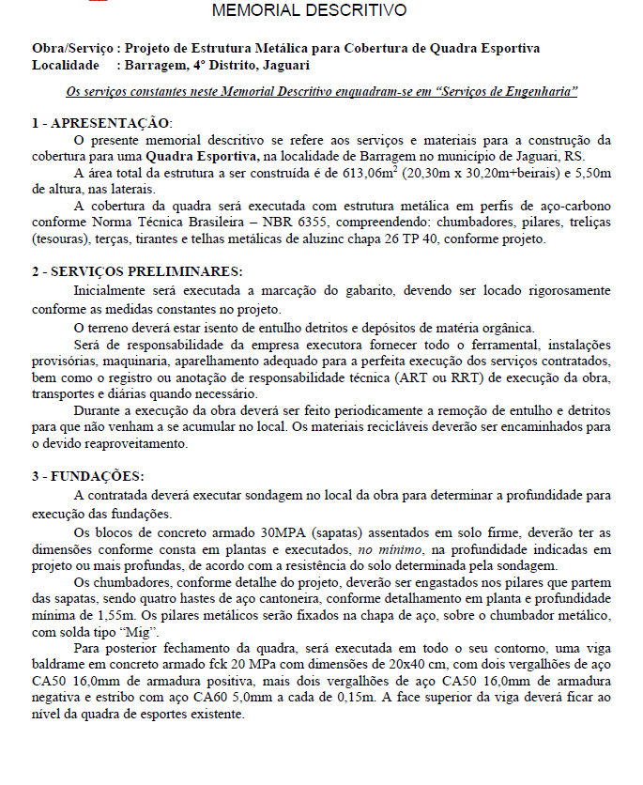

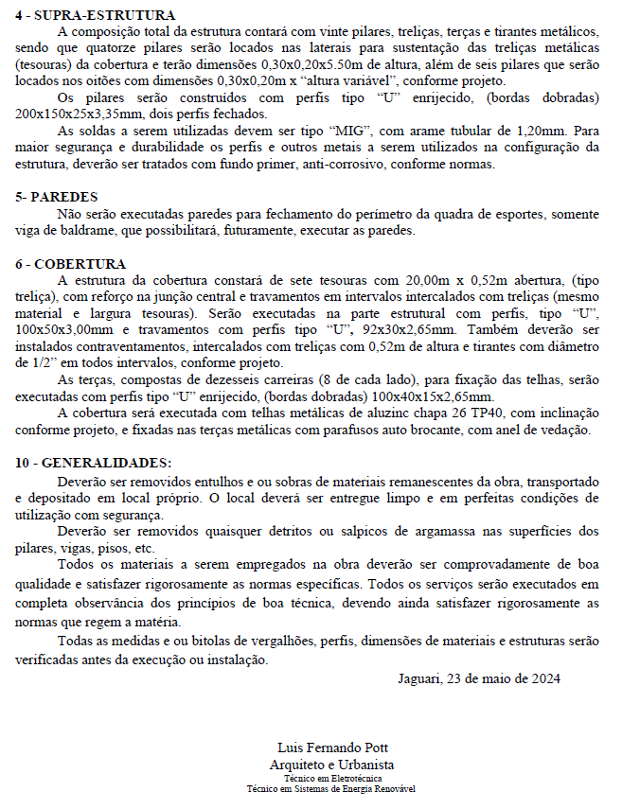

PLANILHA ORÇAMENTÁRIA
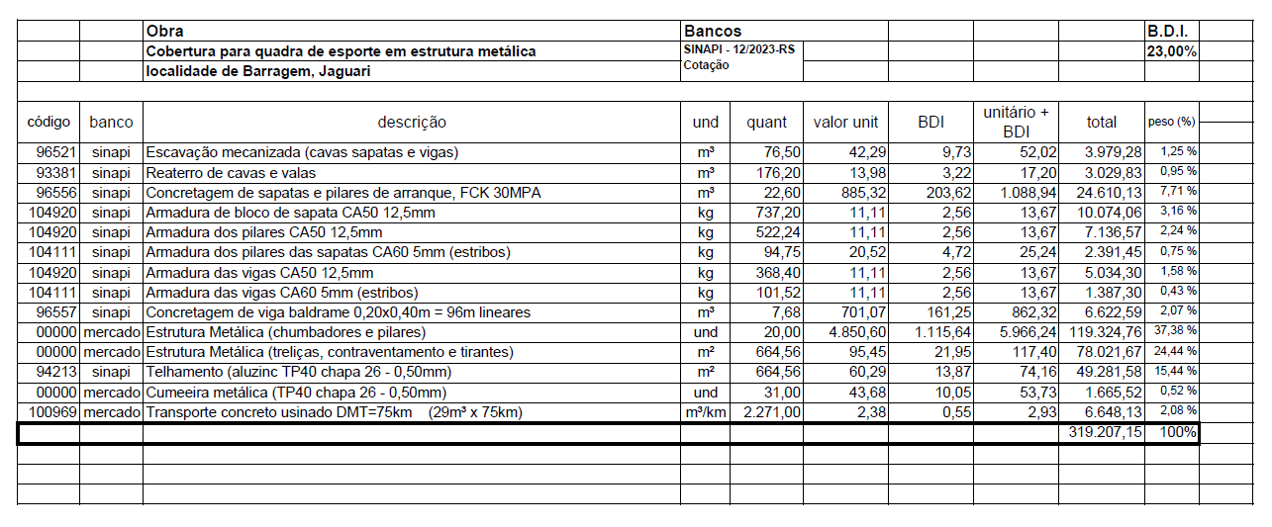

CRONOGRAMA FÍSICO FINANCEIRO
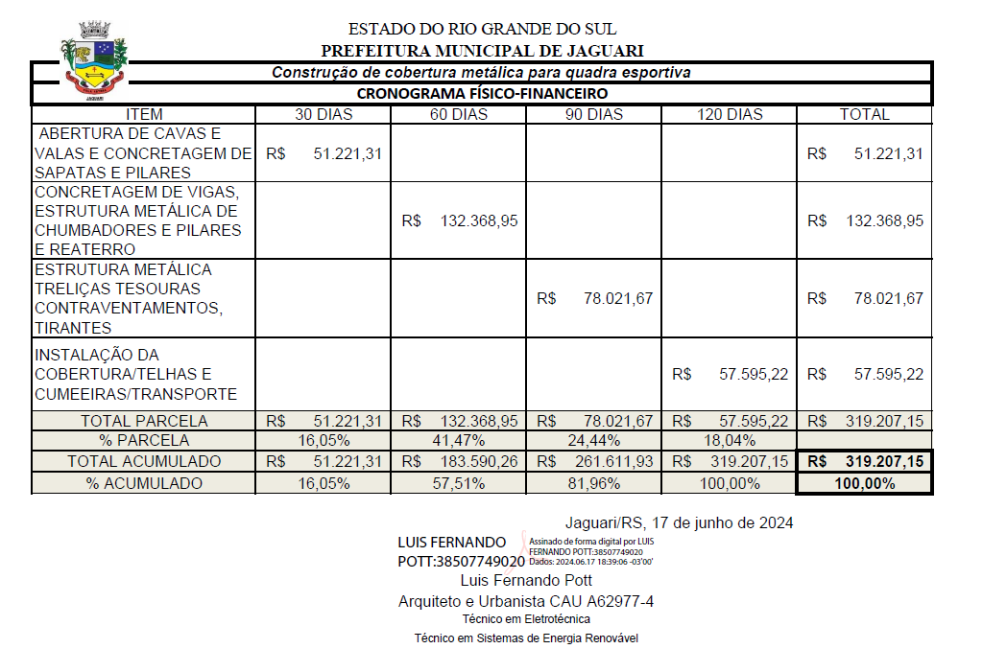
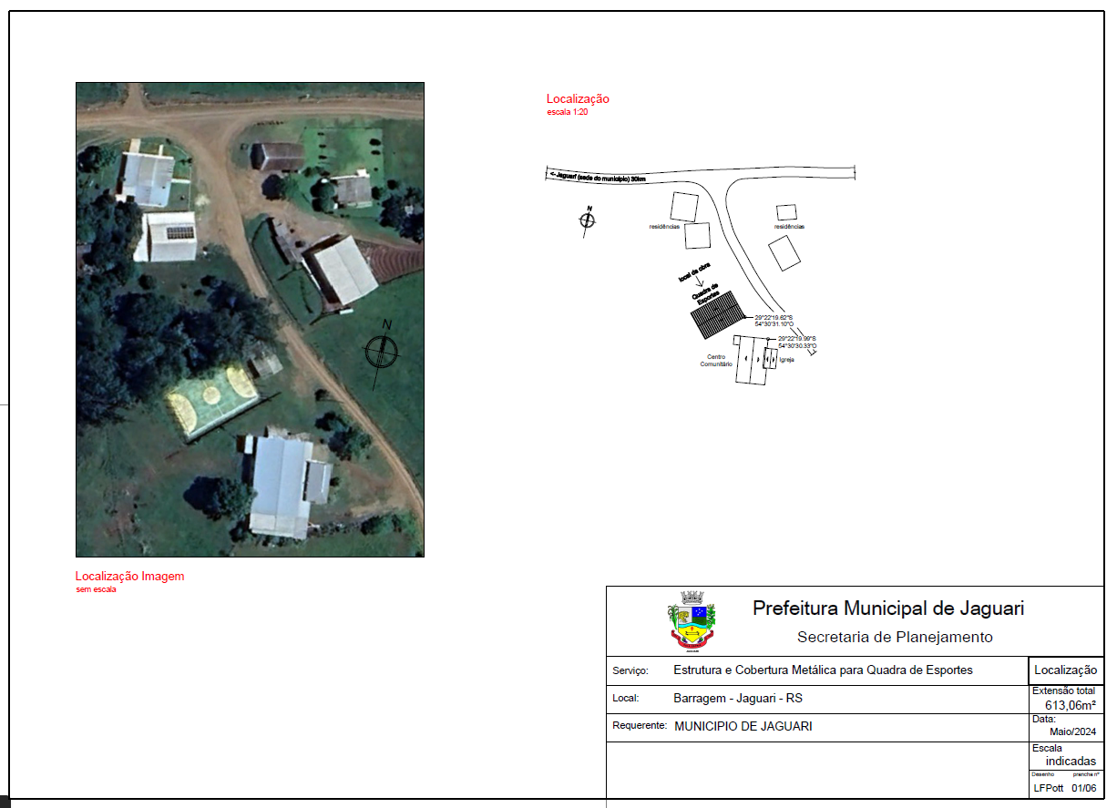
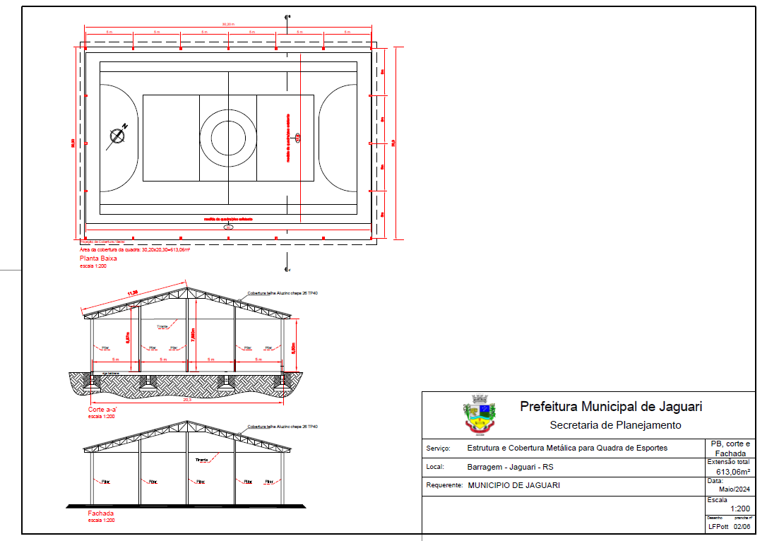
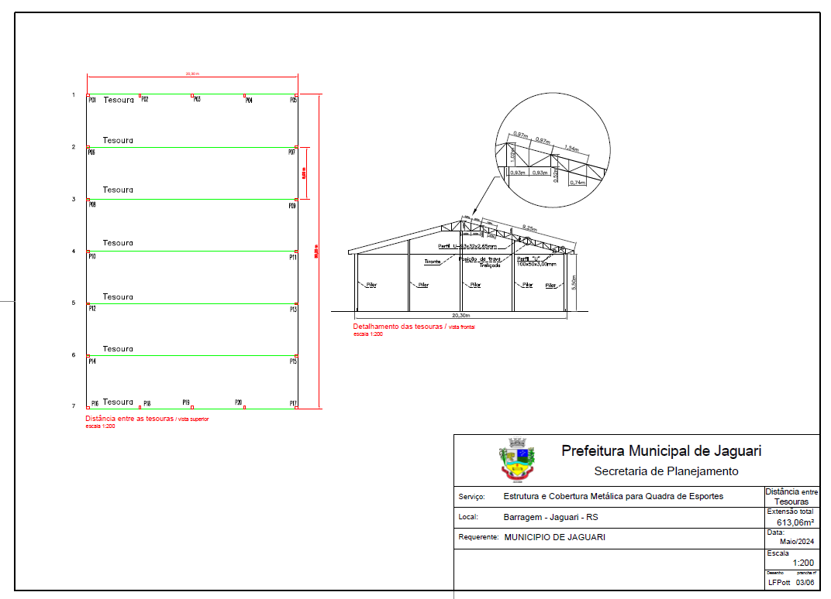
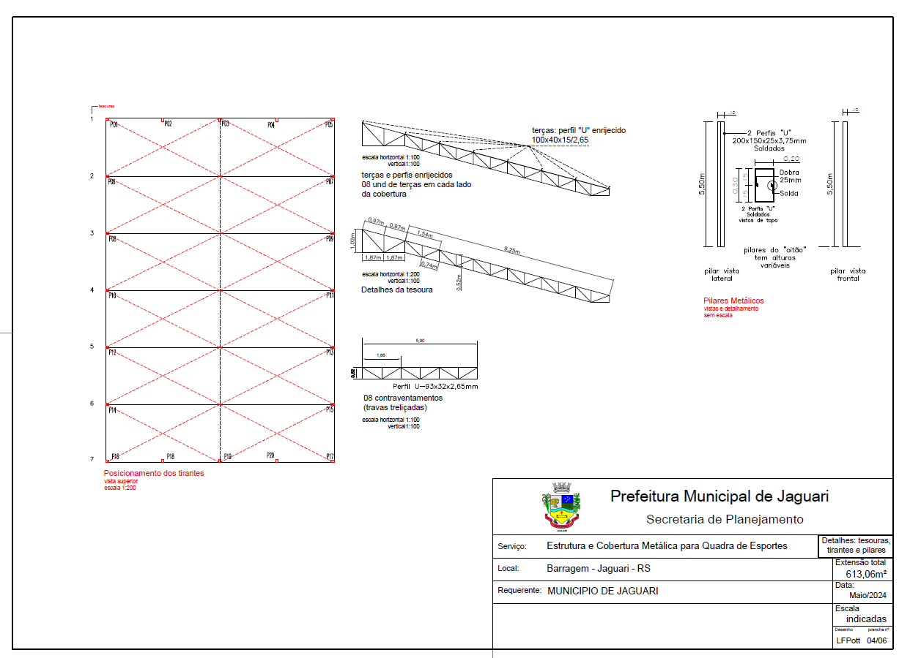
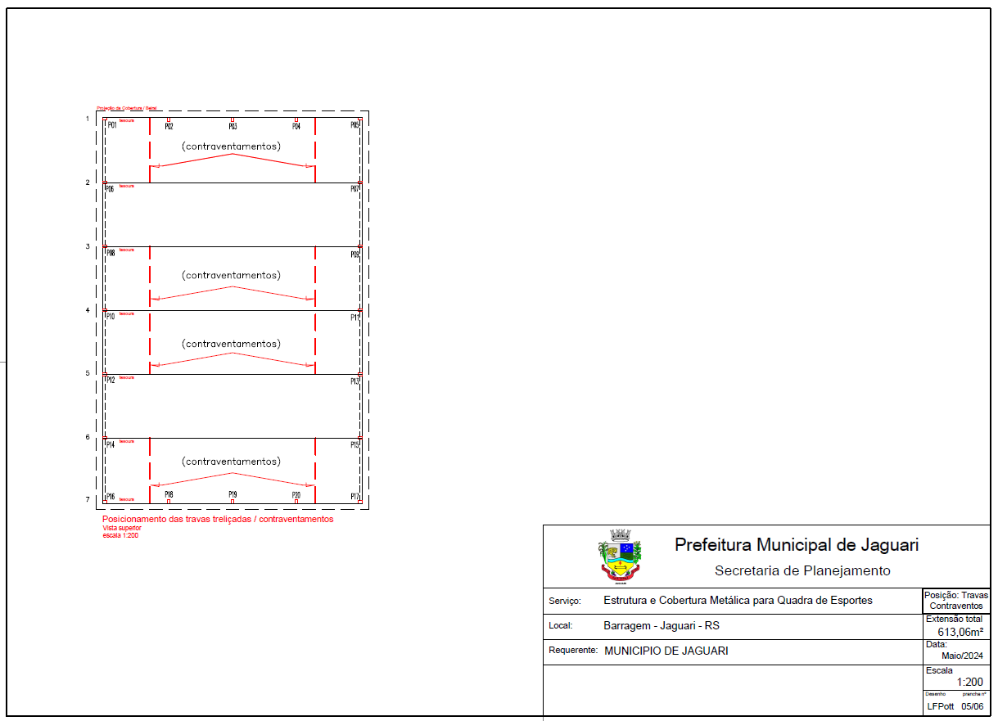
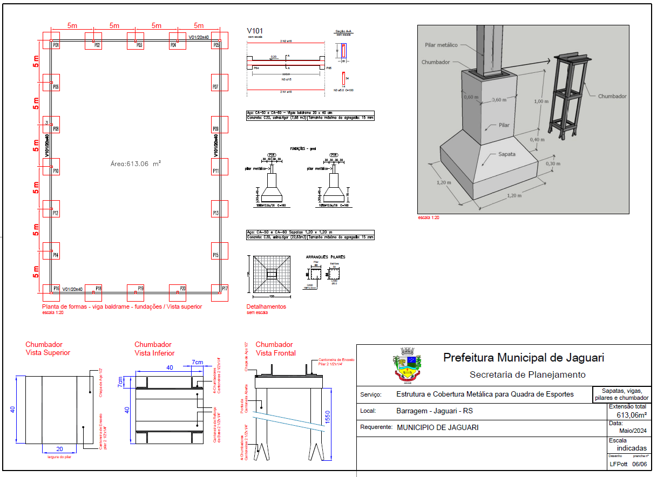
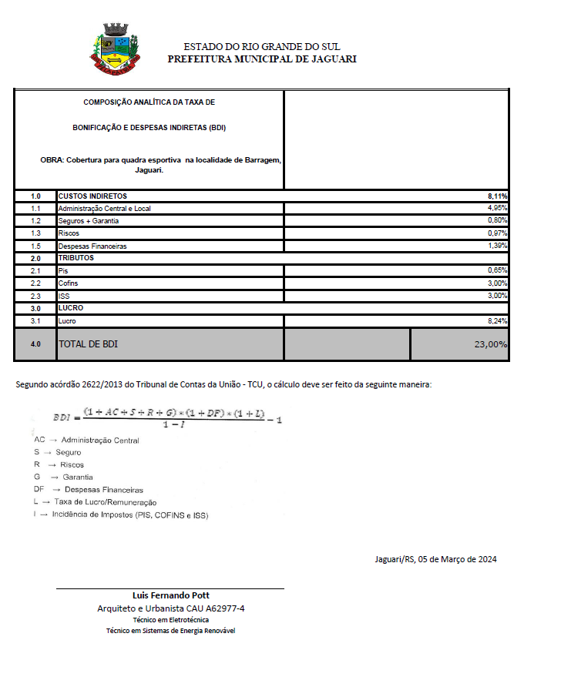

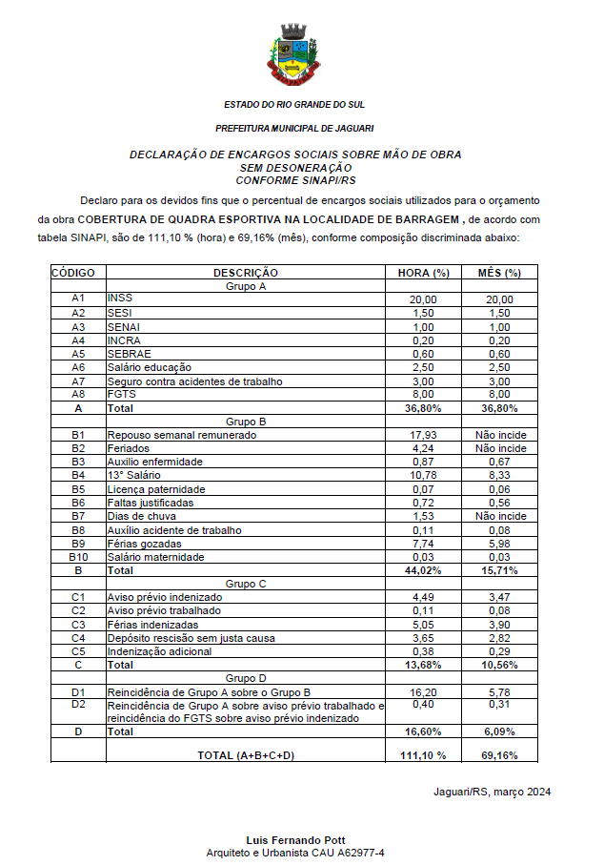
ANEXO III

MODELO
PROPOSTA FINANCEIRA

PREGÃO PRESENCIAL nº.__/2024

PROCESSO ADMINISTRATIVO nº. ____/2024

Apresentamos a proposta de preços para o referido Processo Licitatório cujo objeto trata da contratação de empresa, com fornecimento de material e mão de obra, visando a construção de uma quadra esportiva com cobertura metálica a ser executada na localidade de Barragem, Quarto Distrito de Jaguari, ofertando o VALOR GLOBAL (materiais mais mão de obra) é de ........ (R$......................) para referida contratação.
Segue anexo a esta Proposta: Planilha Orçamentária, Cronograma Físico-Financeiro, Composição de BDI´s e Detalhamento de Encargos Sociais da proposta apresentada.
O prazo de validade desta proposta é de sessenta (60)dias a partir da data de abertura do Pregão.
A proponente declara que possui todas as condições para a execução do objeto ofertado no presente Procedimento Licitatório, tão logo seja homologado o presente processo licitatório.
Informações bancárias em nome do titular da empresa: Número conta bancária................., Agência ...................e Banco ............................
Declaramos expressamente que o preço global proposto compreende todas as despesas concernentes à execução dos serviços projetados e especificados, com o fornecimento dos materiais e mão-de-obra, encargos sociais, ferramental, equipamentos, inclusive os de proteção, benefícios e despesas indiretas, assistência técnica, licenças inerentes à especialidade e tributos e tudo o mais necessário à perfeita e cabal execução dos serviços.

Por ser expressão de verdade, firmamos o presente.

______________, ___de __________ de 20__.

Representante Legal da Empresa Responsável Técnico da Empresa
CPF Nº______ Registro Conselho Competente _____
(Nome e Assinatura) (Nome e assinatura)

ANEXO IV

MODELO

PROCESSO ADMINISTRATIVO N° 0.../2024
PREGÃO PRESENCIAL N.° 0.../2024

DECLARAÇÃO

A empresa _________________________, inscrita no CNPJ sob o nº ________________________, por intermédio de seu representante legal, o(a) Sr.(a) _____________________________________, portador(a) da Carteira de Identidade nº _____________ e inscrito(a) no CPF sob o nº _______________ D E C L A R A , para fins de participação no Pregão Presencial nº 0xxx/2024, sob as sanções administrativas cabíveis e sob as penas da lei, que possui condições para a execução dos serviços descrito no objeto ofertado no presente procedimento licitatório nas condições e nos prazos, tão logo seja solicitado.

Por ser expressão de verdade, firmamos o presente.

______________, ___de __________ de 20__.
Assinatura do Representante Legal.
NOME DA EMPRESA ____________
CNPJ Nº.:______________________

ANEXO V

MODELO

PROCESSO ADMINISTRATIVO N° 0.../2024
PREGÃO PRESENCIAL N.° 0.../2024

DECLARAÇÃO CONJUNTA

A empresa _______________________________________, pessoa jurídica de direito privado, inscrita no CNPJ nº __________________________, com sede na ___________________________através de seu representante legal infra-assinado, D E C L A R A, sob as penas da Lei, e para fins de contratação com o Município de Jaguari, que:

1) não emprega menores de 18 (dezoito) anos em trabalho noturno, perigoso ou insalubre e não emprega menores de 16 (dezesseis) anos. Ressalva ainda, que, caso empregue menores na condição de aprendiz (a partir de 14 anos, deverá informar tal situação no mesmo documento).
2) que a empresa não foi declarada inidônea para licitar ou contratar com a Administração Pública e que até a presente data inexistem fatos impeditivos para sua habilitação no presente processo, ciente da obrigatoriedade de declarar ocorrências posteriores.
3) que conhecemos as especificações do objeto, e que, concordamos com todos os termos constantes no mesmo e ainda, que possuímos todas as condições para atender e cumprir todas as exigências de fornecimento, inclusive com relação a documentação, que está sendo apresentada para fins de habilitação.
4) que cumprimos com as exigências de reserva de cargos para pessoa com deficiência e para reabilitado da Previdência Social, previstas em lei e em outras normas específicas.
5) para os devidos fins de direito, na qualidade de Proponente dos procedimentos licitatórios, instaurados por este Município, que o(a) responsável legal da empresa é o(a) Sr. (a).___________, Portador(a) do RG sob nº_________ e CPF nº ______________, cuja função/cargo é __________________(sócio administrador/procurador/diretor/etc), responsável pela assinatura do contrato.
6) que não possuímos nenhum sócio, ligado ao Prefeito, Vice-Prefeito, Vereadores ou Secretários Municipais, por matrimônio ou parentesco, afim ou consanguíneo, até o terceiro grau, ou por adoção, bem como também não possuímos em nosso quadro social, nenhum Servidor do Município.
7) que a empresa não contratará empregados com incompatibilidade com as autoridades contratantes ou ocupantes de cargos de direção ou de assessoramento até o terceiro grau, na forma da Súmula Vinculante nº 13 do STF (Supremo Tribunal Federal).
Por ser expressão de verdade, firmamos o presente.

______________, ___de __________ de 20__.
Assinatura do Representante Legal.
NOME DA EMPRESA ____________
CNPJ Nº.:______________________

ANEXO VI

MODELO

PROCESSO ADMINISTRATIVO N° 0.../2024
PREGÃO PRESENCIAL N.° 0.../2024

DECLARAÇÃO DE ENQUADRAMENTO COMO MICROEMPRESA OU
EMPRESA DE PEQUENO PORTE (quando for o caso)

A empresa _______________________________________, inscrita no CNPJ no _________________________________, por intermédio de seu representante legal, o(a) Sr. (a.) __________________________________________________________., portador(a) da Carteira de Identidade nº __________________ e do CPF nº _______________________________, ou do seu contador, o (a) Sr. (a)____________________________________, portador do CRC nº ____________________, DECLARA, para fins de participação no Pregão Presencial nº ___/2024, sob as sanções administrativas cabíveis e sob as penas da lei, que esta empresa, na presente data, é considerada:

( ) MICROEMPRESA, conforme Inciso I do artigo 3º da Lei Complementar nº 123, de 14/12/2006 e suas alterações;

( ) EMPRESA DE PEQUENO PORTE, conforme Inciso II do artigo 3º da Lei Complementar nº 123, de 14/12/2006.

Declara ainda que a empresa está excluída das vedações constantes do parágrafo 4º. do artigo 3º. da Lei Complementar nº 123, de 14 de dezembro de 2006 e suas alterações.

Por ser expressão da verdade, firmamos a presente.

_______________, ____de___________ de 2024.

__________________________________________________
(representante legal)
__________________________________________________
(profissional contábil )
Nº Registro no Consellho Competente

Obs: Assinalar com um “X” a condição da empresa. Esta declaração deverá ser entregue ao Presidente da Comissão de Licitações, após a abertura da Sessão, antes e separadamente dos envelopes (Proposta de Preço e Documentos de Habilitação) exigidos nesta licitação, apenas pelas empresas que pretenderem se beneficiar nesta licitação do regime diferenciado e favorecido previsto Lei Complementar nº 123 de 2006.

ANEXO VII
CONTRATO ADMINISTRATIVO Nº. 0...../2024
PREGÃO PRESENCIAL Nº. 0.../2024
PROCESSO ADMINISTRATIVO Nº. 0.../2024
“CONTRATAÇÃO DE EMPRESA, COM FORNECIMENTO DE MATERIAL E MAO DE OBRA, VISANDO A EXECUÇÃO DE REFORMA DO ESPAÇO MULTIUSO DA AGRICULTURA FAMILIAR, QUE FAZEM ENTRE SI, DE UM LADO O MUNICÍPIO DE JAGUARI COMO CONTRATANTE E DE OUTRO A EMPRESA__________, COMO CONTRATADA”.
CONTRATANTE: MUNICÍPIO DE JAGUARI, pessoa jurídica de direito público interno, inscrita no CNPJ sob o n° 87.572.046/0001-63, com sede administrativa à Praça Gilson Carlos Reginato, s/nº, Bairro Centro, Jaguari, RS, representada neste ato pelo Prefeito Municipal, o Senhor ROBERTO CARLOS BOFF TURCHIELLO, brasileiro, casado, portador da Cédula de Identidade n° ________ inscrito no CPF sob o n° ________, residente e domiciliado na Rua _____________, __, Bairro Centro, Jaguari, RS.
CONTRATADA: ________________, inscrita no CNPJ/CPF sob o n° _________________, localizada à Rua ___________________, _____, bairro_____, na cidade de ______________, estado do _____________, representada neste ato pelo seu (proprietário, diretor, administrador, etc) Senhor __________________, nacionalidade, profissão, estado civil, portador da Cédula de Identidade n° _____________, inscrito no CPF sob o n° _____________, residente e domiciliado à Rua _______________, ___, na cidade de ____________________, estado do ___________.
As partes acima identificadas celebram em comum acordo de vontades, o presente Instrumento Contratual, tudo conforme consta no Processo Licitatório Modalidade Pregão Presencial n° 0xxx/2024 que será regido pelas cláusulas e disposições seguintes, tendo como fundamentação o Artigo 89 da Lei Federal n° 14.133, de 01 de abril de 2021, e supletivamente com as normas legais de direito privado.
DO OBJETO
CLÁUSULA PRIMEIRA: O objeto do presente contrato trata objeto a contratação de empresa, com fornecimento de material e mão de obra, visando a construção de uma quadra esportiva com cobertura metálica a ser executada na localidade de Barragem, Quarto Distrito de Jaguari, conforme às disposições e especificações técnicas constantes no Projeto, Memorial Descritivo e demais documentos integrantes deste Edital.
Parágrafo Primeiro: Este Termo de Contrato vincula-se ao Edital do Pregão Presencial nº. 001/2024 e ao TERMO DE REFERENCIA, identificado no preâmbulo e à proposta vencedora, independentemente de transcrição.
DA EXECUÇÃO
CLÁUSULA SEGUNDA: A execução do presente objeto, cujo material e mão de obra serão fornecidos pela CONTRATADA deverá ocorrer em até cento e vinte (120) dias conforme Cronograma Físico Financeiro e o prazo iniciará a contar da emissão da Ordem de Serviços.
I – os serviços deverão ser realizados, de acordo com o Memorial Descritivo e Cronograma ísicofinanceiro anexos ao processo.
II – o início dos serviços ficará condicionado à emissão de Notificação de Ordem de Serviços;
III – todos os materiais que serão empregados na execução da obra deverão ser de primeira linha, ter a(s) certificação(ões) da(s) norma(s) específica(s), (ABNT), e adquirido(s) de fornecedor(es) idôneo(s). Os serviços deverão ser executados por profissionais habilitados, observando-se as normas de segurança que regem as atividades em questão, visando assegurar total segurança aos
usuários. Para todos os serviços e instalações deverão ser emitidas as respectivas RRTs/ARTs de execução.
IV – A empresa deverá apresentar CNO da obra, conforme IN RFB 2061;
V – concluídos todos os serviços, objetos desta licitação, se estiverem em perfeitas condições, atestada pela FISCALIZAÇÃO, e após efetuados todos os testes e ensaios necessários, bem como recebida toda a documentação exigida no Memorial Descritivo e nos demais documentos contratuais, serão recebidos provisoriamente por esta através de Termo de Recebimento Provisório, emitidos juntamente com a última medição.
VI – decorridos o prazo de até trinta (30) dias após a lavratura do “Termo de Recebimento Provisório”, se os serviços não apresentarem anormalidades por venturas verificadas, os mesmos serão aceitos pela Fiscalização e órgãos fiscalizadores do Município, e comprovado o pagamento da contribuição devida a Previdência Social relativa ao período de execução das obras e dos serviços, será lavrado o “Termo de Recebimento Definitivo”.

VII – os termos de Recebimento Provisório e Definitivo não eximirão a CONTRATADA das responsabilidades decorrentes do Contrato e da legislação em vigor.
VIII – a CONTRATADA ficará obrigada a substituir, às suas expensas, os serviços se estes estiverem em desacordo com as exigências deste contrato, sendo que o ato do recebimento provisório não importará sua aceitação.
DO PREÇO E DAS CONDIÇÕES DE PAGAMENTO
CLÁUSULA TERCEIRA: O valor global do presente contrato é de R$ ……………... (………………………….), de acordo com a proposta vencedora do presente processo que deu origem a este contrato administrativo, entendido este como preço justo e suficiente para a total execução do presente objeto.
Parágrafo Único – No valor acima estão incluídas todas as despesas ordinárias diretas e indiretas decorrentes da execução do objeto, inclusive tributos e/ou impostos, encargos sociais, trabalhistas, previdenciários, fiscais e comerciais incidentes, taxa de administração, frete, seguro e outros necessários ao cumprimento integral do objeto da contratação.

CLÁUSULA QUARTA: Os pagamentos processar-se-ão obedecido o seguinte:
a) A CONTRATADA deverá emitir e enviar nota fiscal eletrônica, por e-mail compra@jaguari.rs.gov.br acompanhada de certidão atualizada do INSS e do FGTS, bem como cópia autenticada da folha de pagamento dos empregados da obra e dos comprovantes de recolhimento do INSS e do FGTS, cópia do livro de registro de ocorrências da obra (Diário de Obras), cópia da CNO (Cadastro Nacional de Obras) e Boletim de Medição assinado pelo responsável técnico da CONTRATANTE para liquidação e pagamento das despesas.
b) E emissão emissão de CNO, a responsabilidade pela mesma é da CONTRATADA.
c) A medição dos serviços será feita mediante requerimento da empreiteira ou mensalmente, o qual deverá ser encaminhado junto ao setor de engenharia e após a conclusão dos serviços previstos para cada etapa, conforme cronograma atestados pela fiscalização.
d) Os pagamentos para os Contratos relativos à execução de obras e prestação de serviços de engenharia serão efetuados em até 10 (dez) dias consecutivos, contados da liquidação, em conformidade com o Crongrama Físico Financeiro;
e) A nota fiscal/fatura emitida pelo fornecedor deverá conter, em local de fácil visualização, a indicação do nº. do contrato, a fim de se acelerar o trâmite de recebimento do produto e posterior liberação do documento fiscal para pagamento.
f) Nenhum pagamento será efetuado à licitante vencedora na pendência de atestação de conformidade da entrega do(s) produto(s) e de cumprimento das obrigações contratuais assumidas.
g) Quando do recebimento das parcelas, será retido quando do pagamento será retido e recolhido o ISS, no ato, se a empresa CONTRATADA tiver sede fora deste município, no valor correspondente a 3% (três por cento) incidente sobre os valores pagos a título de serviço. Exceto para as empresas optantes do Simples Nacional desde que as mesmas identifiquem sua alíquota na emissão da Nota Fiscal/Fatura, conforme legislação municipal em vigor.
h) A retenção de Imposto de Renda, de acordo com o art. 158 Inciso I da CF/88, dar-se-á na forma do ANEXO I – TABELA DE RETENÇÃO, da Instrução Normativa RFB nº 1234, de 11 de janeiro de 2012 e Decreto Municipal nº 021/2022.
i) Sendo prorrogada a vigência do contrato, a partir do 12º (décimo segundo) mês, haverá reajuste com base no índice acumulado do IPCA nos últimos 12 (doze) meses, podendo a Administração Municipal, utilizar outro índice que venha a substituí-lo.
j) Durante o período contratual os preços serão praticados, na forma e valores descritos na proposta da CONTRATADA.
DA VIGÊNCIA
CLÁUSULA QUINTA: A vigência deste Contrato será de cento e cinquenta (150) dias a contar da ordem de início dos serviços.
Parágrafo Único – O presente contrato poderá ser prorrogado desde que haja justificativa legal aceita por este Município.
DOS CRÉDITOS ORÇAMENTÁRIOS
CLÁUSULA SEXTA: As despesas orçamentárias para o objeto a ser licitado correrão a expensas da Secretaria abaixo descrita, nas seguintes atividades e elementos de despesa vigente na Lei Orçamentária do exercício de 2024:
09. SECRETARIA MUNICIPAL DE TURISMO, CULTURA, DESPORTO E LAZER
03. ATIVIDADES DESPORTIVAS
2.043: Manutenção das Atividades e Espaços destinados aos Desporto Comunitário
4.4.90.51.00.00.00.00.0500: Obras e Instalações (325)

DOS DIREITOS E DAS OBRIGAÇÕES
CLÁUSULA SÉTIMA: Constituem direitos da CONTRATANTE, receber o objeto deste Contrato nas condições avençadas e da CONTRATADA, perceber o valor ajustado na forma e nos prazos convencionados.
CLÁUSULA OITAVA: Constituem obrigações da CONTRATANTE:
I – reservar, à fiscalização, o direito e a autoridade para resolver todo e qualquer caso singular, omisso ou duvidoso não previsto no Edital e tudo o mais que se relacione com a execução do objeto contratado, desde que não acarrete ônus para a Administração, ou modificação das obrigações.
II – efetuar o pagamento à licitante vencedora, de acordo com as condições, preços e prazos estabelecidos no Edital.
III – promover o acompanhamento e a fiscalização da execução do objeto contratado, de forma que sejam mantidas as condições de habilitação e qualificação exigidas na licitação.
IV – verificar minuciosamente, no prazo fixado, a conformidade da execução dos serviços e dos bens recebidos provisoriamente com as especificações constantes do Edital e da proposta, para fins de aceitação e recebimento definitivo.
V – comunicar à Contratada, por escrito, faltas ou irregularidades verificadas no objeto fornecido, para que seja corrigido.
VI – aplicar as penalidades por descumprimento do pactuado no Edital.
CLÁUSULA NONA: Constituem obrigações da CONTRATADA:
I – prestar os serviços de acordo com as especificações e prazos especificados no Edital e seus anexos;
II – ser a única responsável por todos os ônus tributários federais, estaduais e municipais, ou obrigações concernentes à legislação social, trabalhista, fiscal, securitária ou previdenciária, bem como por todos os gastos e encargos inerentes à necessária à perfeita execução do objeto contratual, entendendo-se como ônus tributários: pagamento de impostos, taxas, contribuições parafiscais, empréstimos compulsórios, para a perfeita execução do objeto neste Município.
III – a inadimplência da CONTRATADA, com referência aos encargos estabelecidos no item anterior, não transfere à CONTRATANTE a responsabilidade por seu pagamento, nem poderá onerar o objeto deste Contrato, razão pela qual a CONTRATADA renuncia expressamente a qualquer vínculo de solidariedade, ativa ou passiva, para com o CONTRATANTE.
IV – manter, durante a vigência do Contrato, as condições de habilitação e qualificação exigidas no Edital em compatibilidade com as obrigações assumidas.
V – manter na direção dos serviços profissionais legalmente habilitado pela Entidade Profissional Competente, que será seu preposto.
VI – substituir materiais que não estiverem em perfeitas condições e não atendendo o estabelecido no Contrato.
VII – refazer as suas expensas os serviços executados em desacordo com o estabelecido no contrato e elementos técnicos e os que apresentarem defeitos de material ou vício de construção durante a execução da obra.
VIII – responsabilizar-se pela qualidade dos serviços, constantes no Edital, sob pena de aplicação das sanções cabíveis, inclusive rescisão contratual.
IX – manter os funcionários da obra com equipamento de proteção individual – EPI’s, adequados.
X – prestar todo e qualquer esclarecimento ou informação solicitada pela fiscalização designada pela CONTRATANTE.
DAS SANÇÕES ADMINISTRATIVAS
CLÁUSULA DÉCIMA: A CONTRATADA sujeita-se às seguintes penalidades:
I – Comete infração administrativa nos termos da Lei nº 14.133/2021, a CONTRATADA que:
a) Dar causa à inexecução parcial do contrato;
b) Dar causa à inexecução parcial do contrato que cause grave dano à Administração, ao funcionamento dos serviços públicos ou ao interesse coletivo;
c) Dar causa à inexecução total do contrato;
d) Deixar de entregar a documentação exigida para o certame;
e) Não manter a proposta, salvo em decorrência de fato superveniente devidamente justificado;
f) Ensejar o retardamento da execução ou da entrega do objeto da licitação sem motivo justificado;
g) Apresentar declaração ou documentação falsa exigida para o certame ou prestar declaração falsa durante a licitação ou a execução do contrato;
h) Fraudar a licitação ou praticar ato fraudulento na execução do contrato;
i) Comportar-se de modo inidôneo ou cometer fraude de qualquer natureza;
j) Praticar atos ilícitos com vistas a frustrar os objetivos da licitação;
k) Praticar ato lesivo previsto no art. 5º da Lei nº 12.846, de 1º de agosto de 2013.
II – A CONTRATADA que cometer qualquer das infrações discriminadas no subitem acima ficará sujeita, sem prejuízo da responsabilidade civil e criminal, às seguintes sanções:
a) Advertência por escrito, quando do não cumprimento de quaisquer das obrigações contratuais consideradas faltas leves, assim entendidas aquelas que não acarretam prejuízos significativos para o objeto contratado;
b) Multa moratória de 0,5% (zero vírgula cinco por cento) por dia de atraso injustificado sobre o valor da parcela inadimplida, até o limite de 30 (trinta) dias;
c) Após o décimo trigésimo dia e a critério da Administração, no caso de execução com atraso, poderá ocorrer a não-aceitação do objeto, de forma a configurar, nessa hipótese, inexecução total da obrigação assumida, sem prejuízo da rescisão unilateral da avença;
d) Multa compensatória de 15% (quinze por cento) sobre o valor total da nota de empenho, no caso de inexecução total do objeto;
e) Em caso de inexecução parcial, a multa compensatória, no mesmo percentual do subitem acima, será aplicada de forma proporcional à obrigação inadimplida;
f) Suspensão de licitar e impedimento de contratar com a Administração, pelo prazo de até dois anos;
g) Declaração de inidoneidade para licitar ou contratar com a Administração Pública enquanto perdurarem os motivos determinantes da punição ou até que seja promovida a reabilitação perante a própria autoridade que aplicou a penalidade, que será concedida sempre que a CONTRATADA ressarcir a CONTRATANTE pelos prejuízos causados.
h) A aplicação de qualquer das penalidades previstas realizar-se-á em processo administrativo que assegurará o contraditório e a ampla defesa à Contratada, observando-se o procedimento previsto na Lei nº 14.133, de 2021.
i) A autoridade competente, na aplicação das sanções, levará em consideração a gravidade da conduta do infrator, o caráter educativo da pena, bem como o dano causado à Administração, observado o princípio da proporcionalidade.
DA ALTERAÇÃO DO CONTRATO
CLÁUSULA DÉCIMA PRIMEIRA: O Contrato poderá ser alterado nos casos previstos no artigo 124 e seguintes da Lei Federal n° 14.133/2021.
DA EXTINÇÃO DO CONTRATO
CLÁUSULA DÉCIMA SEGUNDA: A extinção do contrato observará o disposto nos art. 137, art. 138 e art. 139 da Lei Federal n° 14.133/2021.

CLÁUSULA DÉCIMATERCEIRA: Constituem motivos para rescisão do Contrato:
I – não cumprimento ou cumprimento irregular de normas editalícias ou de cláusulas contratuais, de especificações, de projetos ou de prazos;
II – desatendimento das determinações regulares emitidas pela autoridade designada para acompanhar e fiscalizar sua execução ou por autoridade superior;
III – alteração social ou modificação da finalidade ou da estrutura da empresa que restrinja sua capacidade de concluir o contrato;
IV – decretação de falência ou de insolvência civil, dissolução da sociedade ou falecimento do contratado;
V – caso fortuito ou força maior, regularmente comprovados, impeditivos da execução do contrato;
VI – atraso na obtenção da licença ambiental, ou impossibilidade de obtê-la, ou alteração substancial do anteprojeto que dela resultar, ainda que obtida no prazo previsto;
VII – atraso na liberação das áreas sujeitas a desapropriação, a desocupação ou a servidão administrativa, ou impossibilidade de liberação dessas áreas;
VIII – razões de interesse público, justificadas pela autoridade máxima do órgão ou da entidade contratante;
IX – não cumprimento das obrigações relativas à reserva de cargos prevista em lei, bem como em outras normas específicas, para pessoa com deficiência, para reabilitado da Previdência Social ou para aprendiz.
DA LEGISLAÇÃO APLICÁVEL
CLÁUSULA DÉCIMA QUARTA: A lavratura do presente Instrumento de Contrato decorre da realização do edital de Procedimento Licitatório Modalidade Pregão Presencial, realizado em conformidade com os preceitos da Lei Federal n° 14.133/2021, de 1° de abril de 2021.
Parágrafo Único – A execução deste Instrumento de Contrato, bem como os casos nele omissos, regular-se-ão pelas cláusulas contratuais e pelos preceitos de direito público, aplicando-se-lhes, supletivamente, os princípios da Teoria Geral dos Contratos e as disposições de direito privado, na forma do Artigo 89, da Lei Federal n° 14.133, de 1° de abril de 2021.

DA FISCALIZAÇÃO
CLÁUSULA DÉCIMA QUINTA: Não obstante a CONTRATADA seja a única e exclusiva responsável pela entrega dos serviços, a CONTRATANTE, através do servidor responsável da área de engenharia, devidamente designado para essa finalidade, acompanhará e fiscalizará sua execução, sem de qualquer forma restringir a plenitude dessa responsabilidade.
Parágrafo Primeiro – O fiscal anotará, em registro próprio, todas as ocorrências relacionadas ao objeto contratado, determinando o que for necessário à regularização das faltas ou vícios observados, bem como as demais disposições contantes no art. 117 e parágrafos da Lei Federal n° 14.133/2021.
Parágrafo Segundo – As decisões e providências que ultrapassarem a competência do representante deverão ser solicitadas ao Prefeito Municipal, em tempo hábil, para a adoção das medidas convenientes.
Parágrafo Terceiro – A contratada deverá manter preposto aceito pela Administração no local da obra ou do serviço para representá-lo na execução do contrato.
Parágrafo Quarto – Caberá ao fiscal, representando a CONTRATANTE, a atestação das notas fiscais correspondentes ao bem adquirido ou aos serviços prestados.
DO AUMENTO OU SUPRESSÃO DO FORNECIMENTO
CLÁUSULA DÉCIMA SEXTA: No interesse da CONTRATANTE, o valor inicial atualizado do Contrato poderá ser aumentado ou suprimido até o limite de estabelecido no artigo 125, da Lei Federal n° 14.133/2021.
DO REEQUILÍBRIO ECONÔMICO-FINANCEIRO
CLÁUSULA DÉCIMA SÉTIMA: Quanto ao objeto, ocorrendo as hipóteses previstas no artigo 124, inciso II, alínea “d ” da Lei n° 14.133/21, será concedido reequilíbrio econômico-financeiro do Contrato, requerido tanto pela contratada, quanto pela contratante, desde que suficientemente comprovado, de forma documental, e de acordo com a Instrução Normativa Municipal nº SCI- 01/2022, o desequilíbrio contratual.
Parágrafo Único: A mera variação do mercado ou impacto decorrente de fatores alheios não é suficiente para determinar a realização de reequilíbrio econômico-financeiro do contrato, sendo essencial a presença de uma das hipóteses previstas no art 124, Inciso II, alínea “d” da Lei 14.133/21.
DO FORO
CLÁUSULA DÉCIMA OITAVA: As partes elegem o Foro da Comarca de Jaguari, RS, para dirimir quaisquer dúvidas oriundas do presente Contrato.

E, por estarem justos e contratados, firmam o presente instrumento em 03 (três) vias de igual teor e forma, na presença das testemunhas instrumentais, abaixo firmadas.

Jaguari, RS, __ de ___________ de 2024.

PREFEITO MUNICIPAL EMPRESA ___________
CONTRATANTE CONTRATADA

APROVADO EM ____/____/_____

ASSESSORIA JURÍDICA

TESTEMUNHAS:
Nome: CPF: Nome: CPF:

